SỞ LAO ĐỘNG -THƯƠNG BINH VÀ XÃ HỘI
TRƯỜNG TRUNG CẤP NGHỀ TỔNG HỢP HÀ NỘI

GIÁO TRÌNH
MÔN HỌC/MÔN ĐUN: ĐIỀU KHIỂN KHÍ NÉN
NGÀNH/NGHỀ: ĐIỆN TỬ DÂN DỤNG
TRÌNH ĐỘ: TRUNG CẤP NGHỀ
Ban hành kèm theo Quyết định số: /QĐ-TCNTH ngày… tháng… năm 2022
của Hiệu trưởng Trường Trung cấp nghề Tổng hợp Hà Nội

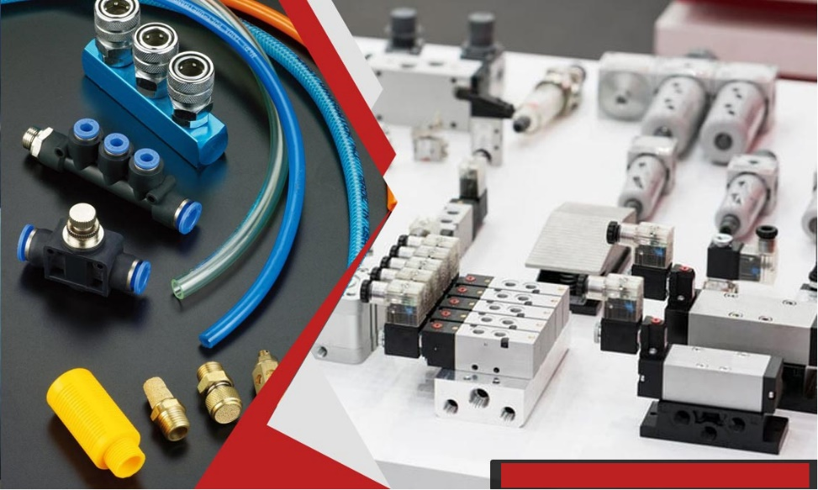

Hà Nội, năm 2022

TUYÊN BỐ BẢN QUYỀN
Tài liệu này thuộc loại sách giáo trình nên các nguồn thông tin có thể được phép dùng nguyên bản hoặc trích dùng cho các mục đích về đào tạo và tham khảo.
Mọi mục đích khác mang tính lệch lạc hoặc sử dụng với mục đích kinh doanh thiếu lành mạnh sẽ bị nghiêm cấm.

LỜI GIỚI THIỆU
Để thực hiện biên soạn giáo trình “Điều khiển khí nén “là một trong những giáo trình môn học đào tạo chuyên ngành nghề điện tử dân dụng được biên soạn theo nội dung chương trình khung được Sở Lao động Thương binh Xã hội Hà Nội và Trường Trung cấp nghề Tổng hợp Hà Nội phê duyệt. Nội dung biên soạn ngắn gọn, dễ hiểu, tích hợp kiến thức và kỹ năng chặt chẽ, logíc với nhau.
Khi biên soạn, nhóm biên soạn đã cố gắng cập nhật những kiến thức mới có liên quan đến nội dung chương trình đào tạo và phù hợp với mục tiêu đào tạo, nội dung lý thuyết và thực hành được biên soạn gắn với nhu cầu thực tế trong sản xuất đồng thời có tính thực tiển cao.
Trong quá trình sử dụng giáo trình, tuỳ theo yêu cầu cũng như khoa học và công nghệ phát triển có thể điều chỉnh thời gian và bổ sung những kiên thức mới cho phù hợp. Trong giáo trình, chúng tôi có đề ra nội dung thực tập của từng bài để người học cũng cố và áp dụng kiến thức phù hợp với kỹ năng.
Mặc dù đã cố gắng tổ chức biên soạn để đáp ứng được mục tiêu đào tạo nhưng không tránh được những khiếm khuyết. Rất mong nhận được đóng góp ý kiến của các thầy, cô giáo, bạn đọc để nhóm biên soạn sẽ hiệu chỉnh hoàn thiện hơn. Các ý kiến đóng góp xin gửi về Trường Trung cấp nghề Tổng hợp Hà Nội, địa chỉ số 21 Bùi Bằng Đoàn – P. Nguyễn Trãi- Q. Hà Đông – TP.Hà Nội

Hà Nội, ngày tháng 11 năm 2022
Nhóm tác giải

MỤC LỤC

BÀI 1: TỔNG QUAN VỀ HỆ THỐNG KHÍ NÉN 5
1. Những đặc điểm cơ bản 5
2. Ưu và nhược điểm hệ thống truyền động bằng khí nén 5
3. Cấu trúc của hệ thống khí nén 6
4. Các đại lượng vật lý và đơn vị đo 7
BÀI 2: CÁC PHẦN TỬ CỦA HỆ THỐNG KHÍ NÉN 9
1. Khối nguồn khí nén. 9
2. Các cơ cấu chấp hành 15
3. Các van điều khiển đảo chiều thông dụng 18
4. Các van điều khiển lưu lượng 25
5. Các phần tử xử lý tín hiệu 26
6. Các phần tử đưa tín hiệu 31
BÀI 3: ĐIỀU KHIỂN BẰNG KHÍ NÉN 33
1. Phương pháp mô tả bài toán điều khiển 33
2. Các cấu trúc mạch điều khiển hoàn toàn bằng khí nén điển hình 39
BÀI 4: ĐIỀU KHIỂN ĐIỆN – KHÍ NÉN 44
1. Các phần tử trong hệ thống 44
2. Một số cấu trúc điều khiển điện - khí nén 54

CHƯƠNG TRÌNH MÔ ĐUN ĐÀO TẠO
ĐIỀU KHIỂN KHÍ NÉN
Tên mô đun: Điều khiển khí nén
Mã số mô đun: MĐ 16
Thời gian thực hiện mô đun: 90 giờ; (Lý thuyết: 30 giờ, Thực hành, thí nghiệm, thảo luận, bài tâp: 55 giờ, Kiểm tra: 5 giờ)
Vị trí, tính chất của mô đun:
- Vị trí :
Mô đun này là mô đun cơ sở kỹ thuật chuyên ngành, chuẩn bị các kiến thức cần thiết cho các phần học kỹ thuật chuyên môn tiếp theo. Mô đun này học sau các môn học: An toàn điện, Vật liệu linh kiện điện tử; Đo lường điện-điện tử; Kỹ thuật mạch điện tử.
- Tính chất:
Là mô đun thuộc mô đun đào tạo nghề bắt buộc
Mục tiêu mô đun:
- Kiến thức:
Hiểu được về hệ thống khí nén, logic điều khiển, phương pháp điều khiển, thiết lập mạch điều khiển điện hệ thống khí nén.
- Kỹ năng:
+ Hình thành kỹ năng lập chương trình điều khiển
+ Đọc được các sơ đồ điều khiển hệ thống khí nén, thiết lập được các mạch điều khiển hệ thống khí nén.
- Về năng lực tự chủ và trách nhiệm: Rèn luyện tính cẩn thận, chính xác, chủ động, sáng tạo và khoa học, nghiêm túc trong học tập và trong công việc.
Nội dung mô đun:

BÀI 1: TỔNG QUAN VỀ HỆ THỐNG KHÍ NÉN
Mã bài: MĐ 16 – 01
Giới thiệu:
Hệ thống khí nén có vai trò quan trọng trong các nghành công nghiệp. Theo thống kê chưa đầy đủ, khoảng 80% các nhà máy sản xuất hoạt động cần đến sự hoạt động của hệ thống khí nén. Đi cùng với sự phát triển của nền kinh tế đất nước, các nghành công nghiệp ngày càng mở rộng sản xuất đòi hỏi nhu cầu ngày càng cao hơn về hệ thống khí nén cả về chất lượng lẫn số lượng.
Mục tiêu:
- Trình bày được các khái niệm và đặc điểm cơ bản của hệ truyền động bằng khí nén, cấu trúc của hệ thống khí nén.
- Phân tích được các đại lượng đặc trưng của khí nén và ứng dụng của chúng trong công nghiệp.
- Hiểu và vận dụng được các cơ sở tính toán trong khí nén.
- Rèn luyện tính chủ động, nghiêm túc trong học tập và trong công việc.
Nội dung chính:

1. Những đặc điểm cơ bản
- Độ an toàn khi quá tải: khi hệ thống đạt được áp suất làm việc tới hạn, thì truyền động vẫn an toàn, không gây sự cố hư hỏng
- Tổn thất năng lượng: tổn thất áp suất và chi phí đầu tư mạng truyền tải bằng khí nén tương đối thấp so với bằng thủy lực nhưng lại cao so với truyền động điện
- Truyền động đơn giản và hiệu quả nhất là khi cần tạo truyền động thẳng chỉ cần dung các xi lanh
- Vận tốc truyền động: dòng khí nén có thể tạo nên vận tốc khá cao cho các cơ cấu chấp hành (1-2m/s)
- Điều chỉnh lưu lượng và áp suất một cách vô cấp
- Tốc độ xử lý tín hiệu chậm hơn so với truyền động điện

2. Ưu và nhược điểm hệ thống truyền động bằng khí nén
+ Ưu điểm:
- Về số lượng không khí có sẵn ở mọi nơi
- Về dự trữ khí nén có thể nén và trích chứa trong bình chứa với áp suất cao thuận lợi, xem như một kho chứanăng lượng.
- Khí nén ít bị ảnh hưởng nhiệt độ và không gây cháy
- Có khả năng truyền tải đi xa bằng hệ thống đường ống với tổn thất nhỏ;
- Khí nén sau khi sinh công cơ học có thể thải ra ngoài mà không gây tổn hại cho môi trường.
+ Nhược điểm:
- Công suất truyền động không lớn. Ở nhu cầu công suất truyền động lớn,
chi phí cho truyền động khí nén sẽ cao hơn 10-15 lần so với truyền động điện cùng công suất, tuy nhiên kích thước và trọng lượng lại chỉ bằng 30% so với truyền động điện;
- Khi tải trọng thay đổi thì vận tốc truyền động luôn có xu hướng thay đổi do khả năng đàn hồi của khí nén khá lớn, vì vậy khả năng duy trì chuyển động thẳng đều hoặc quay đều thường là khó thực hiện.
- Dòng khí nén được giải phóng ra môi trường có thể gây tiếng ồn.

3. Cấu trúc của hệ thống khí nén

Hệ thống khí nén thường bao gồm các khối thiết bi:
- Trạm nguồn gồm: Máy nén khí, bình tích áp, các thiết bị an toàn, các thiết bị xử lý khí nén( lọc bụi, lọc hơi nước, sấy khô…),…
- Khối điều khiển gồm: các phần tử xử lý tín hiệu điều khiển và các phần tử điều khiển đảo chiều cơ cấu chấp hành.
- Khối các thiết bị chấp hành: Xilanh, động cơ khí nén, giác hút…
Dựa vào dạng năng lượng của tín hiệu điều khiển, người ta chia ra hai dạng hệ thống khí nén: Hệ thống điều khiển hoàn toàn bằng khí nén, trong đó tín hiệu điều khiển bằng khí nén và do đó kéo theo các phần tử xử lý và điều khiển sẽ tác động bởi khí nén
- Gọi là hệ thống điều khiển bằng khí nén và Hệ thống điều khiển điện - khí nén - các phần tử điều khiển hoạt động bằng tín hiệu điện hoặc kết hợp tín hiệu điện - khí nén .
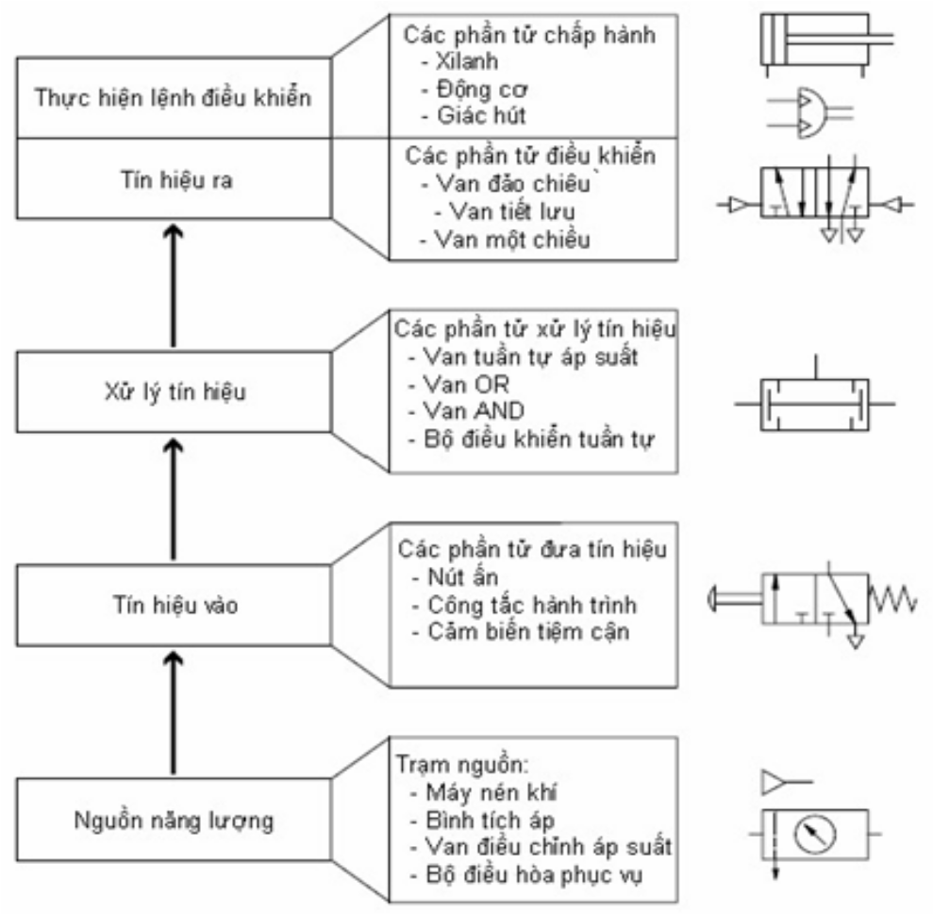
Hình 1.1. Hệ thống khí nén
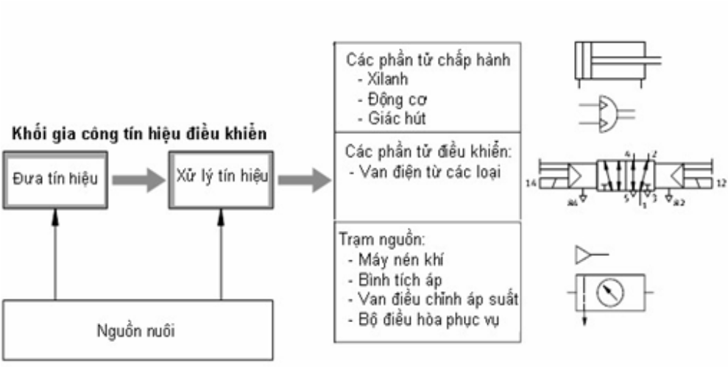
Hình 1.2. Hệ thống điện - khí nén

4. Các đại lượng vật lý và đơn vị đo
4.1. Các đơn vị đo
Bảng các đại lượng và đơn vị thường dùng trong kỹ thuật khí nén

Đại lượng  Đại lượng |  |  | Đơn vị
Ký hiệu | Tên gọi |  | Đơn vị
Ký hiệu | Tiếng Anh | Tiếng Việt | Đơn vị
l | Length | Chiều dài | m
m | Mass | Khối lượng | Kg
t | Time | Thời gian | S
T | Temperature | Nhiệt độ | K
F | Force | Lực | N
A | Area | Diện tích | m²
V | Volume | Thể tích | m³
P | Pressure | Áp suất | bar(Pa)
Q | Flowerate | Lưu lượng | m³/s

4.2. Đại lượng vật lý thường dùng
a. Lực
Đơn vị đo lực là Newton(N). Từ định luật 2 Newton : F = m.a [N]
ta thấy 1 Newton là lực gây cho một vật có khối lượng 1kg gia tốc bằng 1m/s²
1N = 1kg.m/s²

b. Áp suất:
Đơn vị thường dùng là Pascal (Pa). 1 Pascal là áp suất phân bố đều trên bề mặt có diện tích 1 m² với lực tác dụng vuông góc lên bề mặt đó là 1N
1Pa=1N2 m
Trong thực tế còn dùng đơn vị bội số của Pascal là Mpa(Mêga pascal)=10⁶Pa
Đơn vị bar: 1bar = 10⁵Pa và coi 1bar ~ 1at
Ngoài ra, người ta còn dùng psi, 1psi = 0,6895bar và 1bar = 14,5 psi

BÀI 2: CÁC PHẦN TỬ CỦA HỆ THỐNG KHÍ NÉN
Mã bài: MĐ 16 – 02
Giới thiệu:
Để thiết kế một mạch điều khiển khí nén thực hiện một yêu cầu nhiệm vụ nào đó trong thực tế sản xuất cần các phần tử cơ bản sau:
- Nguồn khí: Do không khí có khả năng đàn hồi nên có thể nén trong bình chứa khí nén với áp suất cao, khi đó khí nén được nén trong bình chứa khí nén được xem như một kho năng lượng.
- Phần tử nhận tín hiệu: là phần tử đầu tiên của mạch điều khiển, có nhiệm vụ nhận cáctín hiệu đại lượng vật lý đầu vào sau biến đổi thành tín hiệu khí nén. Ví dụ công tắc, nút bấm, cảm biến, công tắc hành trình…
- Phần tử xử lý tín hiệu: phần tử này có nhiệm vụ nhận tín hiệu khí nén đầu vào rồi xử lý theo một quy tắc logic nhất định để làm thay đổi trạng thái của phần tử điều khiển. Ví dụ van đảo chiều, van tiết lưu, van logic OR hoặc AND…
- Cơ cấu chấp hành: phần tử này có nhiệm vụ làm thay đổi trạng thái của đối tượng điều khiển, đó là tín hiệu ra của mạch điều khiển. Ví dụ Xy lanh khí nén, động cơ khí nén, bộ biến đổi áp lực…
Trong bài học này sẽ giới thiệu phương pháp thiết kế và lắp đặt hệ thống điều khiển hoàn toàn bằng khí nén
Mục tiêu:
- Nhận biết và phân biệt được các loại máy nén khí và các thiết bị xử lý khí nén.
- Nhận biết và vận hành được thiết bị phân phối khí nén.
- Lắp đặt và vận hành cơ cấu chấp hành.
- Giải thích được nguyên lý hoạt động của các loại van.
- Lắp đặt và vận hành được các loại van điều khiển.
- Lắp đặt và vận hành được các loại cảm biến khí nén và phần tử đưa tín hiệu.
- Rèn luyện tính chính xác, chủ động, sáng tạo và khoa học, nghiêm túc trong học tập và trong công việc.
Nội dung chính:

1. Khối nguồn khí nén.
Trong công nghiệp, tùy theo quy mô sản xuất, người ta thường xây dựng một vài trạm khí nén phục vụ sản xuất với các mục đích khác nhau.
Yêu cầu tối thiểu, khí nén cũng phải được xử lý sơ bộ đảm bảo các tiêu chuẩn:
- Áp suất ổn định;
- Khô và
- Không lẫn bụi bẩn
Các tiêu chuẩn này mới chỉ đáp ứng các yêu cầu chung và được dùng trong các công việc như làm sạch môi trường, sản phẩm, bơm hơi…
Để một hệ thống khí nén làm việc bền vững, liên tục và tin cậy, nguồn khí nén cần phải được tăng cường ổn định về áp suất, phun dầu bôi trơn cho các phần tử điều khiển, cơ cấu chấp hành…
Để đạt được các yêu cầu trên, một trạm nguồn khí nén cần được trang bị một loạt các phần tử nối tiếp nhau từ thiết bị lọc không khí đầu vào đến khí nén đủ tiêu chuẩn cung cấp cho hộ tiêu thụ, thường bao gồm các thiết bị được mô tả bằng ký hiệu thể hiện trên sơ đồ như trên hình 2.1
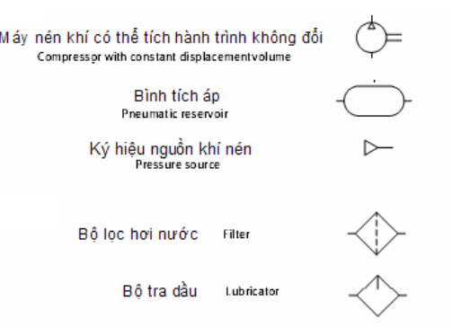
Hình 2.1 Ký hiệu các phần tử cơ bản của một khối nguồn khí nén

1.1. Máy nén khí
Việc lựa chọn máy nén khí dựa theo yêu cầu về áp suất làm việc của các cơ cấu chấp hành (Xilanh, động cơ, giác hút…và được lựa chọn theo yêu cầu công nghệ) và các yêu cầu khác như kích thước, trọng lượng, mức độ gây tiếng ồn của máy nén khí.

1.1.1. Máy nén kiểu Piston
Làm việc theo nguyên lý thay đổi thể tích. Piston đi xuống sẽ hút không khí vào qua van hút. Đến hành trình piston đi lên, van hút bị đóng lại, van đẩy được mở để nén không khí vào bình tích áp. Mỗi vòng quay sẽ gồm một kỳ hút và một kỳ nén.
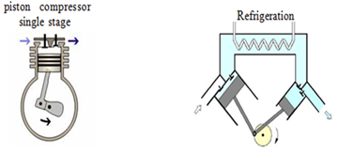
Hình 2.2: Máy nén khí kiểu Piston
1.1.2. Máy nén kiểu cánh gạt
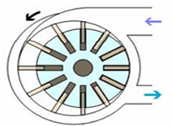
Hình 2.3: Máy nén khí kiểu cánh gạt
Làm việc theo nguyên lý thay đổi thể tích Lưu lượng thể tích Q_{v} tỷ lệ thuận với: Đường kính stator, số cánh và độ rộng cánh gạt, độ lệch tâm và tốc độ quay rotor.
1.1.3. Máy nén khí kiểu trục vít
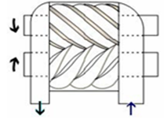
Hình 2.4: Máy nén khí kiểu trục vít
Làm việc theo nguyên lý thay đổi thể tích Áp suất lớn, xấp xỉ 10bar. Lưu lượng tỷ lệ thuận với tốc độ quay, chiều dài trục vít.
1.1.4. Máy nén khí kiểu ly tâm
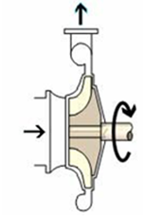
Hình 2.4: Máy nén khí kiểu ly tâm
Làm việc theo nguyên lý động năng. Áp suất khá lớn, xấp xỉ 1000kPa=10bar. Lưu lượng tỷ lệ với tốc độ quay, số cánh và diện tích cánh.
1.1.5. Máy nén khí kiểu hướng trục
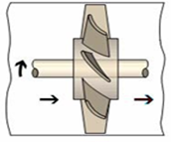
Hình 2.5: Máy nén khí kiểu hướng trục
Làm việc theo nguyên lý động năng. Áp suất xấp xỉ 600kPa=6bar. Lưu lượng cũng tỷ lệ với tốc độ quay, đường kính buồng hút, số cánh và diện tích cánh

1.2. Thiết bị xử lý khí nén
Bộ điều hòa phục vụ được lắp đặt nối tiếp với nguồn khí nén thông thường, nhằm cung cấp nguồn khí nén chất lượng cao và bổ sung chức năng cung cấp dầu bôi trơn và bảo quản các phần tử của hệ thống khí nén, hình dáng bên ngoài và ký hiệu trên sơ đồ của một bộ điều hòa phục vụ như trên hình 2.9.
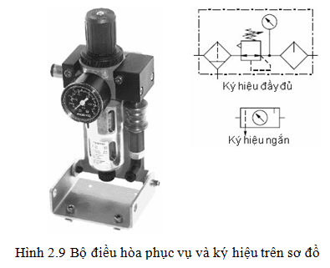
Gồm:
- Bộ lọc hơi nước
- Van điều chỉnh áp suất
- Đồng hồ chỉ thị
- Bộ tra dầu bảo quản
+ Bộ lọc khí nén
Nguyên lý lọc: Khí nén tạo chuyển động xoáy và qua được phần tử lọc có kích thước lỗ từ 5μm đến 70μm tuỳ theo yêu cầu. Hơi nước bị phần tử lọc ngăn lại, rơi xuống cốc lọc và được xả ra ngoài.
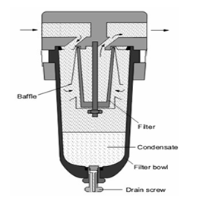
Hình 2.10: Bộ lọc hơi nước

+ Van điều chỉnh áp suất có cửa xả tràn
Chức năng: Duy trì áp suất làm việc ở đầu ra không đổi trong phạm vi rộng, không phụ thuộc vào sự dao động áp suất ở mạng cung cấp khí nén đầu vào và mức tiêu thụ khí nén ở đầu ra. Điều kiện cần là áp suất lối vào P1 luôn phải cao hơn áp suất làm việc P2 cần cho cơ cấu chấp hành.
Nguyên lý làm việc:
Khi áp suất vào P₁ổn định, áp suất ra P2 bằng với áp suất đặt, van điều chỉnh áp suất ở trạng thái cho khí nén đi qua van chính (7) hướng từ P₁ đến P2 . Giả sử P₂ tăng lên, ví dụ do tải trọng của xilanh, đệm (3) của van xả (6) bị đẩy cong khiến khí nén qua van xả ra ngoài qua khe hẹp (1) - làm giảm P₂, đồng thời lò xo (4) đẩy đệm đóng van chính không cho áp suất dội ngược về phía nguồn P₁
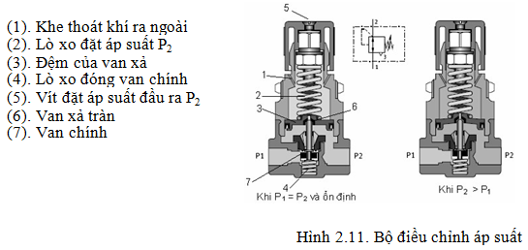
+ Bộ tra dầu bảo quản
Khí nén đã được lọc sạch bụi bẩn và hơi nước, tuy nhiên để cung cấp cho hệ thống điều khiển khí nén, dòng khí nén còn phải có chức năng vận chuyển một lượng dầu có độ nhớt thấp để bảo quản, bôi trơn các bộ phận bằng kim loại, các chi tiết gây ma sát nhằm chống mài mòn, chống rỉ, kẹt. Để đạt được điều đó, người ta thường dùng một thiết bị tra dầu làm việc theo nguyên tắc cơ bản của một ống Venturi, nguyên lý làm việc:
Hình 2.12 mô tả nguyên lý cấu tạo của bộ tra dầu, khi luồng khí nén có áp suất chảy qua khe hẹp, nơi đặt miệng ống Venturi, áp suất trong ống tụt xuống mức chân không khiến cho dầu từ cốc được hút lên miệng ống và rơi xuống buồng dầu rồi bị luồng khí nén có tốc độ cao phân chia thành những hạt nhỏ như sương mù cuốn theo dòng khí nén bôi trơn, bảo quản các phần tử của hệ thống.
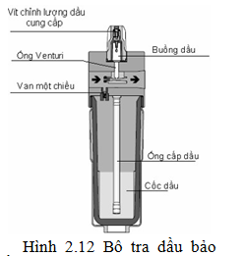

2. Các cơ cấu chấp hành

2.1. Xilanh tác dụng đơn:
* Nguyên tắc hoạt động:
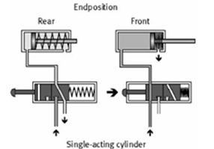
Hình 2.14: Hoạt động của Xi lanh đơn
- Khí nén chỉ được sử dụng để sinh công ở một phía của Piston (nhịp làm việc).
- Piston lùi về bằng lực bật lại của lò xo hay của lực từ bên ngoài (nhịp lùi về).
- Xilanh có một cổng cấp nguồn, một lỗ thoát khí.
- Điều khiển hoạt động của xilanh đơn bằng van 3/2
* Nguyên lý cấu tạo:
Các dạng:
- Xilanh kiểu piston và và ký hiệu trên sơ đồ (Hình 2.15)
- Xilanh kiểu màng
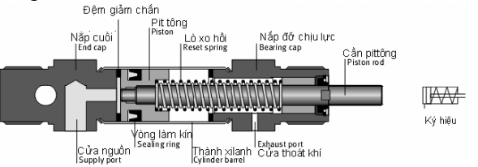

Hình 2.15. Xy lanh kiểu Piston

2.2. Xilanh tác dụng kép
* Nguyên tắc hoạt động:

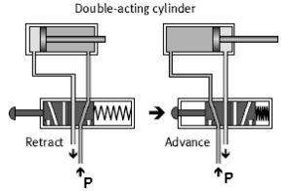
Hình 2.16: Nguyên lý hoạt động Xy lanh kép
- Khí nén được sử dụng để sinh công ở hai phía của Piston.
- Xilanh có hai cửa cấp nguồn.
- Điều khiển hoạt động của xilanh kép bằng van 4/2, 5/2 hoặc 5/3.
* Nguyên lý cấu tạo:
Các dạng:
- Xilanh kép có cần piston một phía: Do diện tích của hai mặt Piston khác nhau nên lực tác dụng trên cần Piston cũng khác nhau ( lực đẩy lớn hơn lực kéo). Hai dạng xilanh kép có cần piston một phía thường gặp:
+ Xilanh kép không có đệm giảm chấn
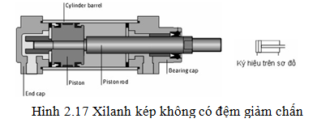
+ Xilanh kép có đệm giảm chấn điều chỉnh được

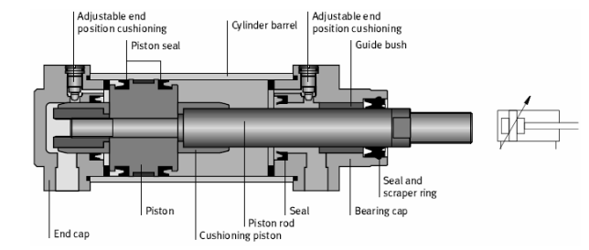
Hình 2.18: Xilanh kép có đệm giảm chấn điều chỉnh được
- Xilanh kép có cần piston hai phía vì diện tích hai mặt piston bằng nhau nên lực tác dụng sinh ra cũng bằng nhau.

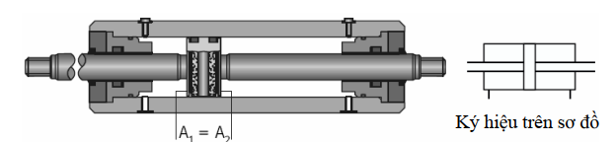

Hình 2.19: Xilanh đồng bộ

2.3. Giác hút
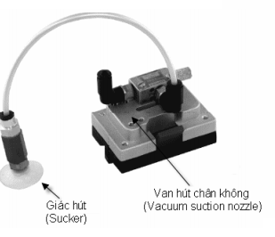
Hình 2.20: Giác hút
Một vòng lõm bằng cao su có thể treo một vật bằng sức hút khí nén. Khi có khí nén thổi từ 2 sang 3, miệng hút 1 sẽ tạo chân không cho giác hút.

3. Các van điều khiển đảo chiều thông dụng

3.1. Quy ước ký hiệu các van điều khiển đảo chiều trên sơ đồ hệ thống khí nén
3.1.1. Quy ước biểu diễn các cổng vào/ra, các vị trí chuyển trạng thái
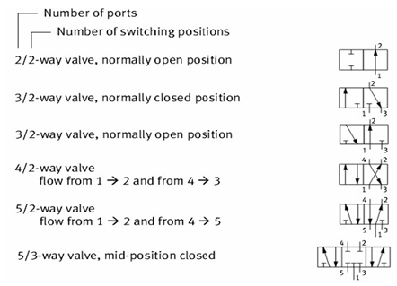
Hình 2.21: Kí hiệu cổng van
Trong đó, ký hiệu các cổng vào/ra được biểu diễn bằng các con số, quy ước:
- Số 1 là cổng nguồn (P);
- Số 2 và số 4 là các cổng cấp khí nén đến cơ cấu chấp hành;
- Số 3 hoặc 3 và 5 là các cổng xả khí trực tiếp ra ngoài môi trường ( chú ý: khi cần giảm tiếng ồn, người ta lắp vào các cổng xả các ống giảm thanh)
3.1.2. Quy ước biểu diễn các dạng tác động điều khiển van:
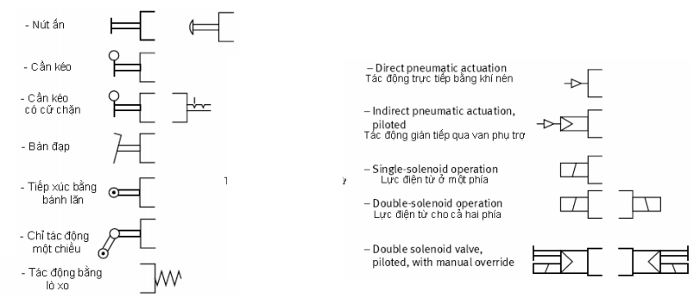
Hình 2.22: Tín hiệu tác động
3.1.3. Một số ký hiệu đầy đủ của van đảo chiều
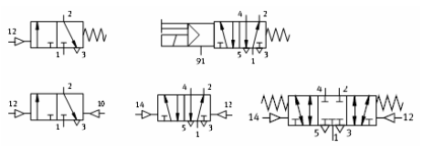
Hình 2.23: Kí hiệu van đảo chiều
Trong đó, quy ước biểu diễn các tín hiệu điều khiển bằng các con số:
- Số 12 là tín hiệu điều khiển mở van để khí nén từ cửa 1 Æ cửa 2
- Tương tự số 14 là tín hiệu điều khiển mở van để khí nén từ cửa 1 Æ cửa 4
- Số 10 có ý nghĩa là tín hiệu khóa đường nguồn 1 (P) dành cho van có một cửa ra.
- Số 91 điểm nguồn khí nén mở van phụ trợ

Ví dụ về hoạt động của van và xilanh
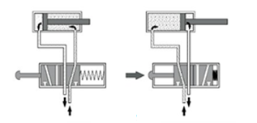
Hình 2.24: Van điều khiển Xilanh

3.1.4. Nguyên lý cơ bản ứng dụng trong van điện từ:
Như đã nêu trong mục 2 trên đây, các van đảo chiều được điều khiển bởi lực tác động: bằng tay, bằng tiếp xúc cơ khí, bằng lực sinh ra bởi khí nén và bằng lực điện từ. Để hiểu rõ hơn về lực điện từ ứng dụng trong các van điện từ, chúng ta
Khi dòng điện chảy qua cuộn dây (Coil winding), trong nó xuất hiện một từ trường. Từ trường sinh lực điện từ tác động lên lõi (Core) bằng vật liệu sắt từ mềm (Soft iron), kéo lõi vào lòng cuộn dây. Lõi từ được gắn với các cơ cấu đóng - mở trực tiếp van đảo chiều hoặc gián tiếp qua van phụ trợ.
Độ lớn của lực điện từ phụ thuộc vào:

- Số vòng dây của cuộn dây
- Cường độ dòng điện chảy qua cuộn dây
- Kích thức hợp lý của cuộn dây

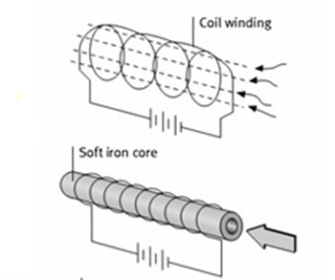

Hình 2.25: Nguyên lý tạo từ trường trong cuộn dây

3.2. Nguyên lý cấu tạo và hoạt động của các van đảo chiều
3.2.1. Van 2/2
- Van 2/2 có hai cổng vào(1) ra(2), hai trạng thái, van 2/2 có thể sử dụng làm khóa ON/OFF đóng/mở nguồn khí nén hoặc rẽ mạch khí nén.

- Van 2/2 có thể được chế tạo điều khiển bằng tay, bằng tiếp xúc cơ khí, bằng khí nén hay điện- khí nén.

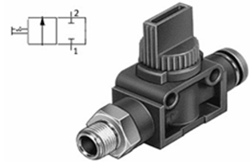
Hình 2.26 mô tả một van 2/2 điện từ thường đóng
3.2.2. Van 3/2
Van 3/2 có 3 cổng làm việc ( vào(1), ra(2) và cổng xả(3)) và hai trạng thái.
Các van 3/2 được chế tạo rất đa dạng và ứng dụng cũng rất phong phú (hình 2.29 mô tả một số phần tử ứng dụng van 3/2.). Dạng tác động có thể bằng tay; bằng tiếp xúc cơ khí; bằng khí nén hay bằng điện từ ở một phía hoặc cả hai phía . Các van điều khiển bằng khí nén hay bằng điện từ cả hai phía có đặc tính như một phần tử chuyển mạch có nhớ trạng thái ( Flip-Flop) hay còn gọi là van xung.
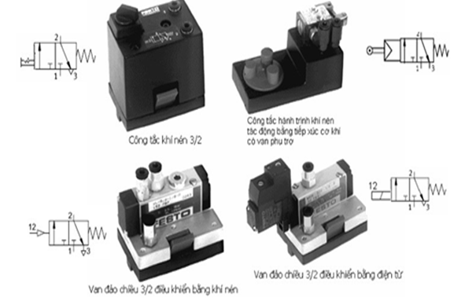
Hình 2.27 mô tả một van 3/2
- Hình 2.30a trình bày ký hiệu, nguyên lý cấu tạo, nguyên lý làm việc của một van đảo chiều 3/2 điều khiển bằng khí nén có:
+ Một trạng thái ổn định( thường đóng) thiết lập bởi lò xo hồi.
+ Một trạng thái được thiết lập và tồn tại cùng với tín hiệu điều khiển (12)
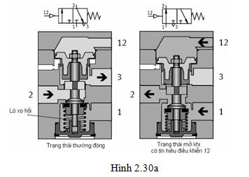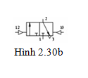
Chú ý: Để có một van đảo chiều 3/2 điều khiển cả hai phía - van xung, người ta chỉ cần tháo bỏ lò xo hồi và thay vào đó một khoang điều khiển bằng khí nén (10) có chức năng giống như khoang điều khiển (12), kí hiệu của van này như trên hình 2.30b.
- Hình 2.31 mô tả nguyên lý cấu tạo và nguyên lý làm việc của một van 3/2 điện từ điều khiển gián tiếp thông qua van phụ trợ (Pilot control valve) và có thể điều khiển bằng tay tác động lên van phụ trợ. Van phụ trợ là van trung gian để điều khiển van chính, với ý nghĩa là giảm thiểu công suất tín hiệu điều khiển.
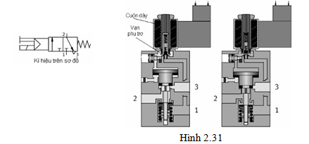
Cơ chế sử dụng van phụ trợ trong van đảo chiều được trình bày trên hình 2.32
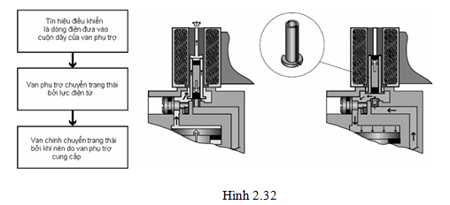
Trong các hệ thống khí nén hiện đại sử dụng các bộ điều khiển điện tử, tín hiệu điều khiển thường có công suất nhỏ vì vậy người ta thường sử dụng điện - khí nén với van phụ trợ
3.2.3. Van 4/2
Van 4/2 có 4 cổng làm viêc (vào(1), ra (2,4) và chung một cổng xả (3)), hai trạng thái. Van 4/2 được ghép bởi hai van 3/2 trong một vỏ: một thường đóng, một thường mở.
Van 4/2 cũng có thể điều khiển bằng cơ khí, bằng khí nén hay điện một phía hoặc cả hai phía. Các van điều khiển bằng khí nén hay điện cả hai phía cũng có đặc điểm như một phần tử nhớ hai trạng thái.
Van 4/2 được sử dụng làm van đảo chiều xilanh kép hoặc động cơ.
Hình 2.33 biểu diễn ký hiệu, nguyên lý cấu tạo và hoạt động của một van 4/2 điều khiển bằng khí nén cả hai phía
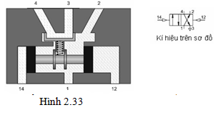

3.2.4. Van 5/2
Van 5/2 có 5 cổng làm việc( vào(1), ra (2, 4) và hai cửa xả riêng cho mỗi trạng thái (3,5), có hai trạng thái.
Van 5/2 cũng có thể điều khiển bằng cơ khí, bằng khí nén hay điện một phía hoặc cả hai phía. Các van điều khiển bằng khí nén hay điện cả hai phía có đặc điểm như các van đã giới thiệu- là một phần tử nhớ hai trạng thái.
Van 5/2 dùng làm van đảo chiều điều khiển xilanh tác dụng kép, động cơ.
- Hình 2.34a biểu diễn ký hiệu, nguyên lý cấu tạo và hoạt động của một van 5/2 xung điều khiển bằng khí nén, trạng thái ổn định hiện có được thiết lập bởi tín hiệu 12
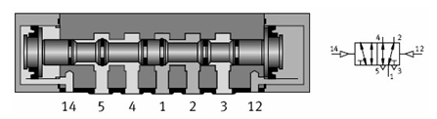
Hình 2.34a

Ví dụ về ứng dụng van đảo chiều 5/2 - xung (Hình 2.35).

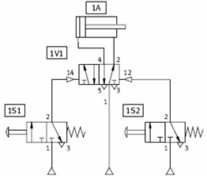
Hình 2.35

- Van 5/2 điện từ:
Các van đảo chiều 5/2 điện từ điều khiển gián tiếp qua van phụ trợ được sử dụng rộng rãi cho điều khiển đảo chiều xilanh kép, động cơ.
+ Hình 2.36 trình bày một van điện từ 5/2 có trạng thái ổn định thiết lập bằng lò xo hồi với nguồn khí nén hỗ trợ lấy chung từ nguồn (1), trạng thái còn lại (1Æ4) được điều khiển bởi tín hiệu 14. Đặc biệt hơn, nguồn khí nén cho van phụ trợ có thể lấy từ nguồn chung (1) hoặc từ nguồn ngoài (cửa 84).
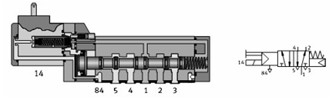
Hình 2.36

+ Van điện từ 5/2 xung được trình bày trên hình 2.37
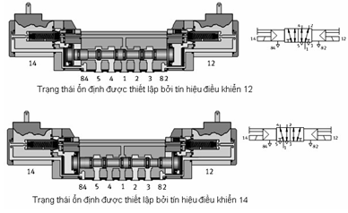
Hình 2.37

4. Các van điều khiển lưu lượng

4.1. Van một chiều
* Chỉ cho dòng khí nén chảy theo một hướng khi lực do khí nén gây ra lớn hơn lực lò xo
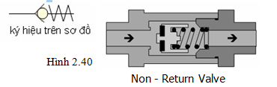

4.2. Van xả nhanh
Tốc độ của Piston của Xilanh có thể được tăng đến cực đại có thể khi làm giảm thiểu sự cản trở dòng chảy của dòng khí xả. Khi có van xả nhanh, khí xả trong buồng xilanh không chảy qua van đảo chiều mà xả ra môi trường dễ dàng hơn qua van “xả nhanh”.
Nguyên lý làm việc của van xả nhanh được mô tả trên hình (2.41).
- Khi dẫn nguồn, áp suất P₁ > P₂ nên cửa 3 bị đóng lại và khí nén cung cấp cho tải qua cửa 2.
- Khi áp suất P₁ < P₂ van xả nhanh sẽ tự động đóng cửa 1 và mở cửa 3 tạo nên đường xả gần nhất và quá trình xả nhanh hơn (xem ví dụ ứng dụng hình 2.42)

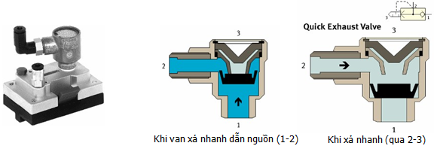
Hình 2.39

4.3. Van tiết lưu hai chiều và van tiết lưu một chiều
Van tiết lưu được sử dụng với mục đích điều chỉnh tốc độ của cơ cấu chấp hành. Trong thực tế, thường có yêu cầu khác nhau về tốc độ đối với các hành trình của cơ cấu chấp hành nhằm đáp ứng về công nghệ và năng suất.
Vì vậy van tiết lưu hai chiều ít được sử dụng độc lập mà thường được sử dụng kèm theo với van một chiều hoặc được chế tạo tích hợp trong cùng một vỏ để có một tiết lưut chiều ( hình 2.43).
Hai trường hợp ứng dụng van tiết lưu một chiều:
a)Tiết lưu nguồn cung cấp (hình 2.44a). Cách này ít được áp dụng, tốc độ cơ cấu chấp hành kém ổn định hơn, phụ thuộc nhiều hơn vào tải trọng.
b) Tiết lưu đường xả khí (hình 2.44b) được dùng phổ biến hơn, khắc phục được các nhược điểm trên.
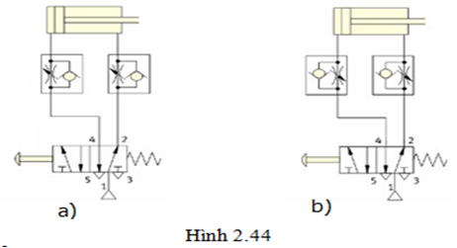

5. Các phần tử xử lý tín hiệu

5.1. Van logic AND ( Dual Pressure Valve - AND Function) ( Hình 2.45).
Van AND được sử dụng để thỏa mãn các điều kiện đòi hỏi đồng thời. Các đặc điểm:
- Tín hiệu khí nén được đưa vào cửa 1 và 1(3) để tạo tín hiệu ra 2
- Khi không có các tín hiệu vào hoặc chỉ có một tín hiệu thì không có tín hiệu ra.
- Khi hai tín hiệu vào có cùng áp suất được đưa tới ở hai thời điểm khác nhau, tín hiệu ra sẽ là tín hiệu vào đến sau.
- Khi hai tín hiệu có áp suất khác nhau được đưa tới ở cùng thời điểm, tín hiệu ra là tín hiệu vào có áp suất nhỏ hơn.
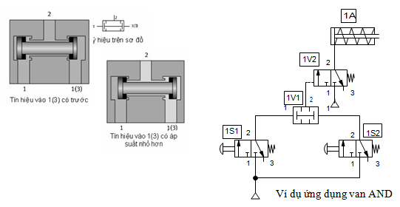
Hình 2.45

5.2. Van logic OR (Shuttle Valve - OR function )
Các đặc điểm:
- Đầu ra 2 sẽ có tín hiệu ra khi một trong hai lối vào 1 hoặc 1(3) có tín hiệu. Không có các tín hiệu vào thì không có tín hiệu ra
- Nếu cùng một thời điểm có cả hai tín hiệu vào nhưng áp suất khác nhau, tín hiệu ra là tín hiệu có áp suất lớn hơn
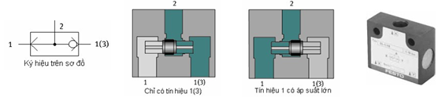
Hình 2.46
Trong hệ thống khí nén, van OR được sử dụng với nhiều chức năng đặc biệt, ví dụ như:
- Với van OR, có thể thiết kế khả năng điều khiển ở nhiều vị trí thao tác khác nhau,
với nhiều tác động điều khiển khác nhau.
- Trong điều khiển tuần tự, các cổng OR tham gia trong các module nhịp.
Hình 2.47 là sơ đồ mạch hệ thống khí nén ứng dụng van OR trong giải pháp có thể điều khiển xilanh 1A ở hai khả năng: bẳng nút ấn (1S1) hoặc bằng Pê đan (1S2).
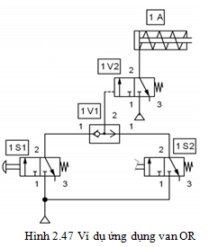

5.3. Các bộ định thời khí nén
Cấu tạo của một bộ định thời gồm:
Một van tiết lưu một chiều, một bình chứa khí nén và một van 3/2 điều khiển bằng khí nén.
Hình 2.48 trình bày nguyên lý cấu tạo, đáp ứng thời gian, ký hiệu biểu diễn trên sơ đồ và kiểu dáng bên ngoài của một bộ định thời kiểu DELAY ON
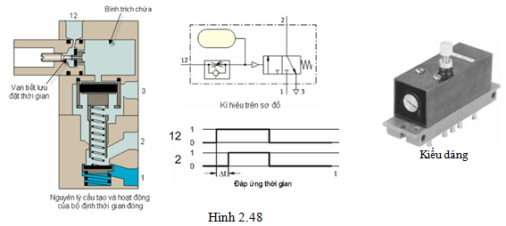
Nguyên lý làm việc như sau: Tại thời điểm t=0, một tín hiệu khí nén có áp suất không đổi được đặt vào cửa (12) để khởi tạo bộ định thời . Khí nén qua khe hẹp của tiết lưu một chiều nạp vào bình trích chứa ( compressed air recervoir), điều chỉnh mức lưu lượng này chính là điều chỉnh thời gian trễ ∆t cần thiết. Khi áp suất trong bình trích chứa đạt tới giá trị cần cho chuyển trạng thái của van 3/2, van sẽ mở cung cấp tín hiệu ra ( signal output) tại cửa (2). Trạng thái này sẽ bị xóa khi xả tín hiệu cửa 12, quá trình xóa diễn ra gần như tức thời:khí nén trong bình chứa xả nhanh qua cửa 12 (không qua tiết lưu) áp suất giảm nhanh, lò xo phục hồi của van 3/2 tác động khóa van.
Tương tự, khi thay đổi cấu trúc của bộ định thời qua việc đổi trạng thái ban đầu của van 3/2, có thể có được Rơle thời gian DELAY ON như trình bày trên hình 2.49:
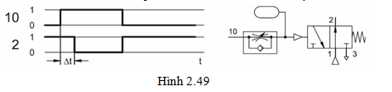
Tiếp theo để có bộ định thời DELAY OFF, người ta đổi chiều van tiết lưu một chiều. Đáp ứng thời gian và ký hiệu trên sơ đồ như hình 2.50.
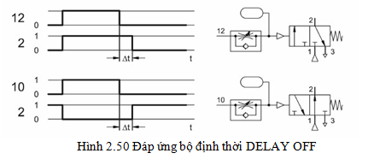
Hình 2.51 trình bày một ví dụ ứng dụng DELAY ON (1V1). Cần piston của xilanh 1A cần phải lưu lại ở vị trí cuối cùng một thời gian (ví dụ 5s) sau đó tự động rút về. Tín hiệu khởi tạo cho Timer được cung cấp từ công tắc hành trình S2 - xác định vị trí cuối cùng của piston. Van đảo chiều 1V2 là van xung nên tín hiệu điều khiển do Timer cung cấp tồn tại cho đến khi cần piston rút khỏi S2 (có nghĩa là van 1V2 đã hoàn toàn chuyển sang trạng thái ổn định mới)
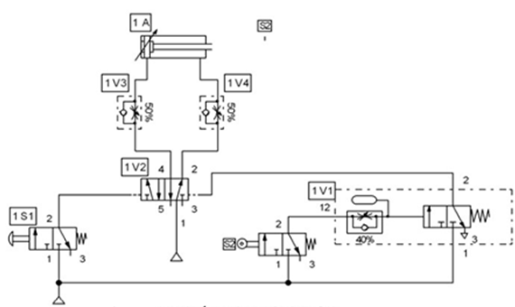
Hình 2.51: Mạch ứng dụng Delay - ON

5.4. Van tuần tự áp suất (Pressure sequence valve)
Van tuần tự áp suất được ứng dụng trong hệ thống mà tín hiệu về áp suất được giám sát có nhu cầu cho điều khiển các bước tiếp theo. Ví dụ, trong thiết bị gia công chi tiết: áp suất dành cho việc kẹp chặt chi tiết cần gia công cần phải được theo dõi bằng một van tuần tự áp suất, khi đã thỏa mãn, van này cung cấp một tín hiệu điều khiển cho cơ cấu chấp hành tiếp theo hoạt động (ví dụ xilanh dẫn tiến khoan).
Hình 2.52 biểu diễn nguyên lý cấu tạo, hoạt động và ký hiệu trên sơ đồ của một van tuần tự áp suất.
Nguyên lý hoạt động:
Áp suất cần giám sát được đặt vào cửa 12, khi áp suất đó vượt quá giá trị đặt nào đó (phụ thuộc vào yêu cầu công nghệ, nhỏ hơn áp suất của nguồn), van 3/2 sẽ mở đưa khí nén ra cửa làm việc 2. Van 3/2 sẽ đóng trở lại khi áp suất ở cửa 12 nhỏ hơn giá trị đã đặt.
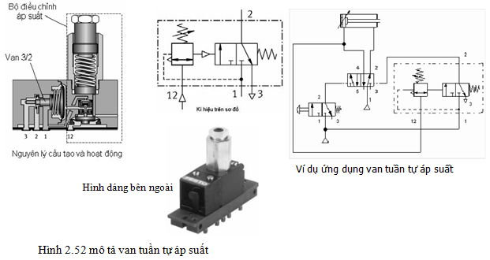

6. Các phần tử đưa tín hiệu

6.1. Khái niệm chung
Trong các hệ thống điều khiển tự động nói chung, hệ thống khí nén nói riêng, các phần tử đưa tín hiệu được chia làm hai nhóm:
- Nhóm các phần tử giao tiếp người - hệ thống.
+ Trong hệ thống điều khiển hoàn toàn bằng khí nén, người ta thường sử dụng các phần tử (gọi chung là phần tử tác động bằng tay): dạng các nút ấn, núm xoay, Pedal… với các van 3/2 hoặc 5/2
+ Trong hệ thống điều khiển bằng điện - khí nén, các phần tử dạng nút ấn, công tắc… với các tiếp điểm điện thường mở hay thường đóng.
- Nhóm các phần tử giao tiếp trong hệ thống, gồm các phần tử thực hiện nhiệm vụ giám sát trạng thái của hệ thống, như các công tắc hành trình, các cảm biến, camera… và cung cấp các tín hiệu cần thiết cho quá trình điều khiển, cho thiết bị hiển thị, cảnh báo…

6.2. Nhóm phần tử khí nén giao tiếp người - hệ thống
Hình 2.53 mô tả nguyên lý cấu tạo, hoạt động và ký hiệu của một nút ấn (Pushbutton) thường đóng sử dụng van đảo chiều 3/2
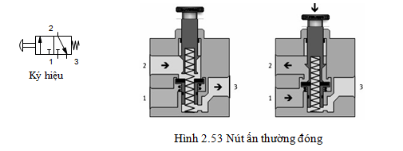

6.3. Nhóm phần tử giao tiếp trong hệ thống
Các công tắc hành trình hay công tắc giới hạn ( limit switch) tác động bằng cơ khí (Machanically actuated).
Hình 2.54 mô tả nguyên lý cấu tạo và hoạt động của một công tắc hành trình khí nén tác dụng bằng cơ khí, sử dụng van 3/2 thường mở
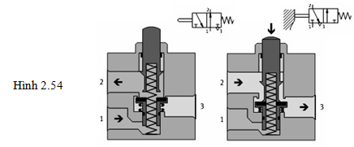

Theo yêu cầu công nghệ điều khiển hệ thống bằng khí nén, người ta thường sử dụng hai loại công tắc hành trình, phân biệt theo chiều tác động: công tắc hành trình tác động cả hai chiều và công tắc hành trình chỉ tác động một chiều hoặc từ trái sang phải hoặc từ phải sang trái. Hình 2.55 mô tả các công tắc hành trình và ứng dụng
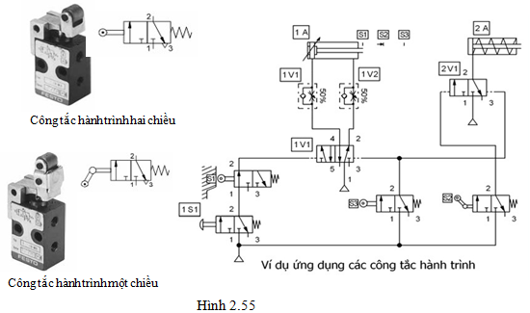

BÀI 3: ĐIỀU KHIỂN BẰNG KHÍ NÉN
Mã bài: MĐ 16– 03
Giới thiệu:
Trong bài học này giới thiệu cho người học về phương pháp mô tả bài toán điều khiển khí nén. Phân tích được cấu trúc mạch điện điều khiển hoàn toàn bằng khí nén qua đó hình thành cho người học các kỹ năng quan trọng về lắp đặt, vận hành và xử lý những hư hỏng thường gặp trong mạch khí nén
Mục tiêu:
- Trình bày được và vẽ được biểu đồ trạng thái hoạt động các phần tử khí nén
-Trình bày được các cấu trúc mạch điểu khiển hoàn toàn khí nén.
- Đọc được các sơ đồ điều khiển khí nén, thiết lập được các mạch điều khiển hoàn toàn bằng khie nén
- Lắp đặt, kiểm tra, vận hành các mạch điều khiển hoàn toàn bằng khí nén
- Rèn luyện tính chính xác, chủ động, sáng tạo và khoa học, nghiêm túc trong học tập và trong công việc.
Nội dung chính:

1. Phương pháp mô tả bài toán điều khiển
Trong lĩnh vực thiết kế hệ thống điều khiển nói chung và trong lĩnh vực thiết kế hệ thống khí nén, thủy lực nói riêng- mô tả bài toán điều khiển là việc xác định rõ đối tượng điều khiển, nhiệm vụ điều khiển, các thông số cần điều khiển, các điều kiện ràng buộc…
Để mô tả bài toán điều khiển, người ta thường dùng những thuật ngữ, những ký hiệu, quy ước thể hiện dướin b dạng sơ đồ khối, biểu đồ, lưu đồ thuật toán, lưu đồ tiến trình… Trong kỹ thuật điều khiển hệ thống khí nén, thủy lực, việc mô tả bài toán điều khiển thường hay dùng Biểu đồ hành trình bước , Sơ đồ chức năng hay Lưu đồ tiến trình.
Tùy theo yêu cầu mô tả bài toán điều khiển, người ta có thể sử dụng các dạng biểu đồ sau:
- Biểu đồ chuyển động ( Motion diagram), trên hình 3.1 biểu diễn sơ đồ công nghệ một khâu vận chuyển sản phẩm và biểu đồ chuyển động của cơ cấu chấp hành. Biểu đồ này chỉ mang thông tin về hành trình bước của các xilanh.
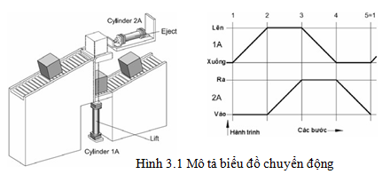
Biểu đồ chuyển động còn được mô tả thật ngắn gọn bằng dãy ký hiệu:
1A+ 2A+ 1A- 2A-
Đọc theo thứ tự từ trái qua phải là:
bước 1 piston 1A đi lên( up),
bước 2 2A đi ra (advance),
bước 3 1A đi xuống (down),
bước 4 2A đi về (return)
- Biểu đồ hành trình thời gian (Displacement - time Diagram)
Biểu đồ hình 3.2 ( vẫn cho ví dụ trên), ngoài thông tin về hành trình còn biểu diễn thời gian thực hiện các bước.
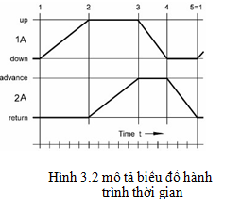
- Biểu đồ điều khiển (Control chart)
Hình 3.3 trình bày một biểu đồ điều khiển mô tả trạng thái đóng mở của một số phần tử điều khiển (van 1V cho 1A, 2V cho 2A) và phần tử đưa tín hiệu ( công tắc hành trình 1S1) để thực hiện các bước hành trình nêu trên.
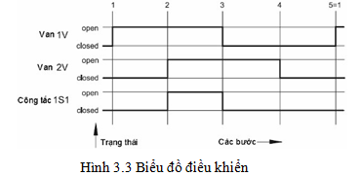
- Biểu đồ chức năng (Function diagram)
Nếu tích hợp biểu đồ chuyển động (hình 3.1) hoặc biểu đồ hành trình thời gian (hình 3.2) với biểu đồ điều khiển (hình 3.3 ) ta sẽ có một biểu đồ chức năng. Ví dụ biểu đồ (hình 3.4) mô tả tích hợp các thông tin về chuyển động theo hành trình bước của các cơ cấu chấp hành dưới tác động điều khiển của các phần tử điều khiển cần thiết. Trong hình 3.4 quy ước kí hiệu hành trình của các cơ cấu chấp hành:
- Số (1) là điểm cuối của hành trình đi ra
- Số (0) là điểm cuối của hành trình thu về và trạng thái đóng mở của các phần tử điều khiển:
- Số (1) là trạng thái mở, cung cấp khí nén
- Số (0) là trạng thái khóa, ngắt nguồn khí nén
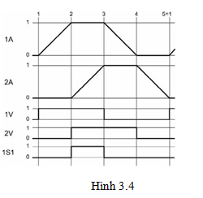
- Biểu đồ hành trình bước (Displacement- Step diagram)
Các dạng biểu đồ vừa được mô tả trên đây rất có ý nghĩa cho việc phân tích bài toán điều khiển một cách chi tiết cho từng phần tử. Tuy nhiên, để đơn giản, phù hợp đối với bài toán điều khiển không quá phức tạp, người ta sử dụng biểu đồ hành trình bước.
Biểu đồ hành trình bước biểu diễn trình tự hoạt động của các phần tử chấp hành trong hệ thống, mối quan hệ giữa các bước theo trình tự thông qua các tín hiệu điều khiển.
Ví dụ về biểu đồ này được mô tả trên hình 3.5. Biểu đồ mô tả khá đầy đủ các thông tin cần thiết nhất cho thiết kế hệ thống điều khiển hệ thống khí nén:
-Hành trình chuyển động của các phần tử chấp hành;
- Các phần tử đưa tín hiệu - giao tiếp người-hệ thống, giao tiếp hệ thống - hệ thống và các mối quan hệ của các tín hiệu điều khiển.
- Nguồn và chiều tác động của các tín hiệu điều khiển.
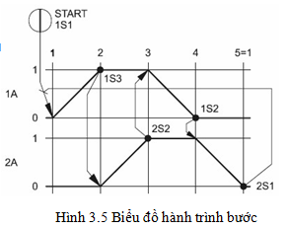
Tuy nhiên, khi cần mô tả bài toán điều khiển chi tiết, đầy đủ hơn nữa, như việc biểu diễn trạng thái của các phần tử điều khiển, các phần tử đưa tín hiệu hoặc cần biểu diễn cụ thể thời gian của từng bước hành trình… chúng ta cần kết hợp tất các các dạng biểu đồ trên. Tập đoàn FESTO hỗ trợ vẽ các biểu đồ cũng như mạch hệ thống khí nén bằng phần mềm FluidDRAW4.
* Một số ký hiệu chức năng các phần tử điều khiển (Theo tiêu chuẩn VDI 3260- CHLB Đức):
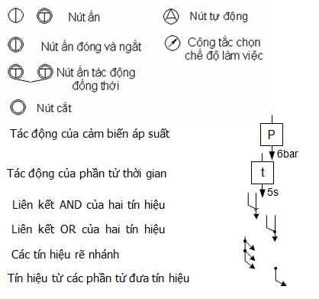
Ví dụ 1: Thiết bị ép dán Plastic, công nghệ (Hình 3.6) và biểu đồ hành trình bước (hình 3.7).
- Bàn ép được truyền động lên xuống bằng Xilanh 1A
- Thời gian ép được đặt theo yêu cầu, ví dụ 5S và được tính từ thời điểm bàn ép tác động lên công tắc hành trình (1S2).
- Chu trình mới được bắt đầu bằng việc nhấn nút ấn (1S3) và kèm theo điều kiện bàn ép đã rút về vị trí cuối cùng (1S1 được tác động).
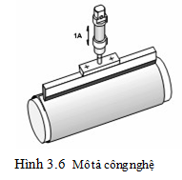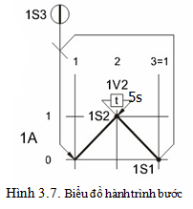

Sơ đồ hệ thống được thiết kế cho ví dụ 1 ( hình 3.8)
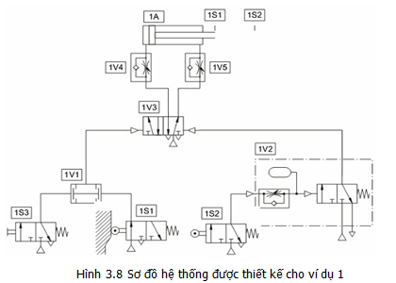
Ví dụ 2: Từ sơ đồ mô tả công nghệ (hình 3.9), thiết lập biểu đồ hành trình bước (hình 3.10)
Giả thiết, thông qua các cơ cấu phụ trợ (không thể hiện trên sơ đồ) có thể lắp đặt được các công tắc hành trình vào các vị trí cần thiết, có thể thiết lập được biểu đồ trạng thái:
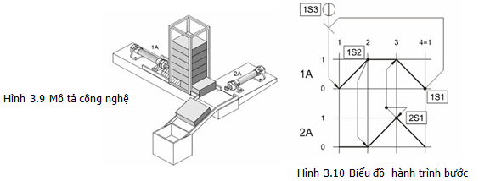

2. Các cấu trúc mạch điều khiển hoàn toàn bằng khí nén điển hình

2.1. Điều khiển trực tiếp
Bằng các thiết bị đóng mở trực tiếp cung cấp nguồn khí nén cho Xi lanh hoặc Motor.
Ví dụ: Một khâu của thiết bị phân loại và vận chuyển sản phẩm (hình 3.11), giả thiết có nhu cầu điều khiển trực tiếp, sơ đồ khí nén và mô tả hoạt động như trên hình 3.12
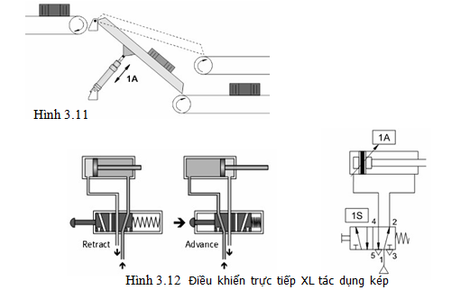

2.2. Điều khiển gián tiếp
Sử dụng van điều khiển đảo chiều làm trung gian.
Hình 3.13 mô tả mạch điều khiển gián tiếp Xilanh đơn
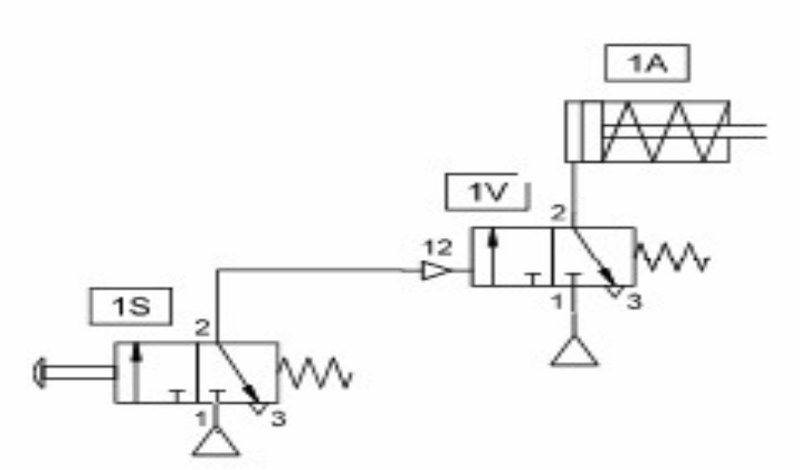
Hình 3.13

2.3. Điều khiển tuần tự theo hành trình
Quá trình điều khiển diễn ra tuần tự theo từng bước Ví dụ1: Điều khiển một Xilanh
Giả thiết một hệ thống khí nén có sơ đồ hành trình bước cho trên hình 3.14, thêm yêu cầu về thời gian (t1>t2), tải trọng không đổi. Hệ thống khí nén được thiết kế như hình 3.15
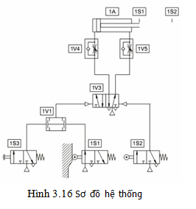

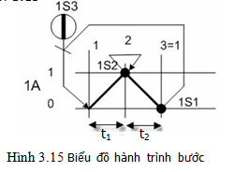
Ví dụ 2: Điều khiển hai xilanh
Hình 3.17 biểu diễn công nghệ và biểu đồ hành trình bước của một khâu đóng gói sản phẩm.
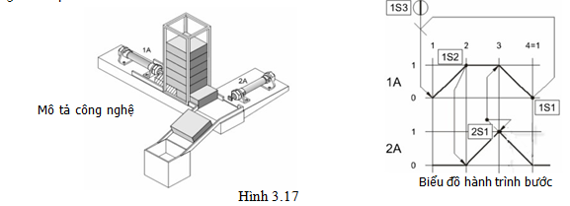
Hai phương án thiết kế hệ thống khí nén (hình 3.18), thực tế 1A và 2A không thể rút về đồng thời mà 2A chỉ rút về được khi 1A về trước một khoảng đủ để thả tự do cho 1S2.
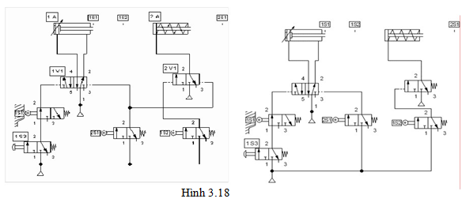
Ví dụ 3 Điều khiển hai Xilanh. Sơ đồ công nghệ và biểu đồ hành trình bước (hình 3.19):
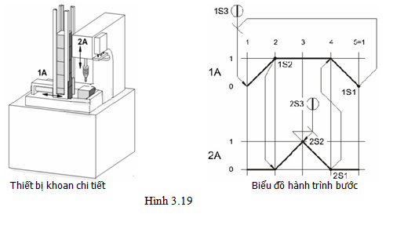
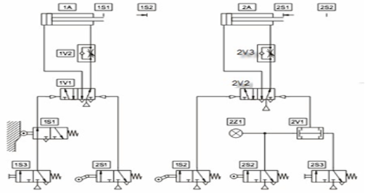
Hình 3.20: Sơ đồ hệ thống khí nén thiết bị khoan chi tiết
Sơ đồ mạch điều khiển hệ thống được thiết kế như trên hình 3.20
Để loại trừ khả năng trùng tín hiệu điều khiển, ta đã dùng công tắc hành trình (1S2, 2S1) tác động một chiều.

2.4. Điều khiển tuần tự theo thời gian
Vì tốc độ truyền động bằng khí nén luôn phụ thuộc vào tải trọng nên trong các hệ thống điều khiển đơn giản, việc điều khiển theo thời gian thường chỉ được áp dụng vào các điểm dừng của cơ cấu chấp hành.
Ví dụ 1: Điều khiển một xilanh có yêu cầu cho theo biểu đồ hành trình bước trên hình 3.21. Sơ đồ hệ thống khí nén được mô tả trên hình 3.22
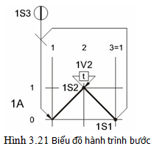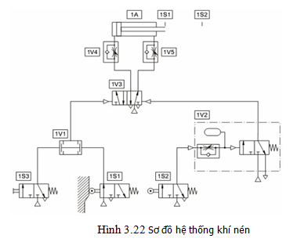

2.5. Điều khiển tuần tự theo áp suất
Điều khiển tuần tự theo áp suất là sử dụng tín hiệu giám sát áp suất (thực tế có thể là lực kẹp, lực đẩy, kéo…) để điều khiển những bước tiếp theo, trong hệ thống này thường sử dụng van tuần tự áp suất. Hình 3.23a trình bày biểu đồ hành trình bước điều khiển một xilanh theo tuần tự áp suất.
Để nâng cao độ chính xác của quá trình điều khiển, khi giám sát bằng van áp suất, người ta thường dùng thêm van điều chỉnh áp suất. Hình 3.23b là sơ đồ hệ thống điều khiển bằng khí nén.
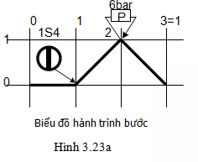

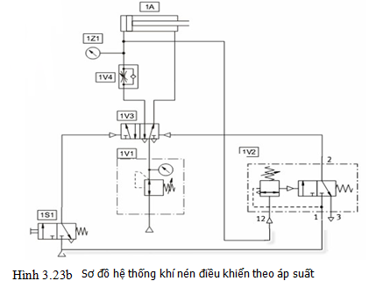

BÀI 4: ĐIỀU KHIỂN ĐIỆN – KHÍ NÉN
Mã bài: MĐ 16-04
Giới thiệu:
Trong công nghiệp để nâng cao khả năng ứng dụng hệ thống khí nén người ta thường kết hợp chúng linh hoạt với các hệ thống cơ điện khác sử dụng các phương pháp điều khiển kinh điển trong hệ thống điện khí nén như điều khiển tùy động the hành trình, điều khiển tùy động theo thời gian, điều khiển theo cấu trúc tầng, điều khiển theo cấu trúc nhịp Ngày nay để đảm bảo tính tùy biến của hệ thống các giải pháp điều khiển khác cũng được đưa vào hệ thống điện khí nén như điều khiển bằng bộ điều khiển logic khả trình PLC, Vi điều khiển, máy tính…
Mục tiêu:
- Trình bày được và vẽ được biểu đồ trạng thái hoạt động các phần tử điện – khí nén
-Trình bày được các cấu trúc mạch điểu khiển điện - khí nén.
- Đọc được các sơ đồ điều khiển điện - khí nén, thiết lập được các mạch điều khiển điện khí nén.
- Lắp đặt, kiểm tra, vận hành các mạch điều khiển điện khí nén
- Rèn luyện tính chính xác, chủ động, sáng tạo và khoa học, nghiêm túc trong học tập và trong công việc.
Nội dung chính:

1. Các phần tử trong hệ thống
1.1. Cấu trúc hệ thống điều khiển điện - khí nén
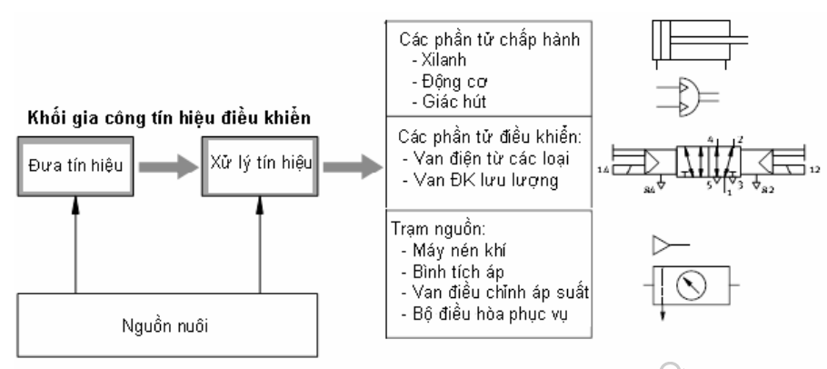
Hình 4.1: Hệ thống điều khiển bằng Điện- Khí nén
Hệ thống điều khiển bằng Điện- Khí nén (hình 4.1) so với hệ thống điều khiển hoàn toàn bằng khí nén có điểm khác biệt cơ bản là: tín hiệu điều khiển là tín hiệu điện, theo đó các phần tử đưa tín hiệu, các phần tử xử lý tín hiệu và các van đảo chiều làm việc theo nguyên lý điện, điện - từ trường.

1.2. Các phần tử đưa tín hiệu
1.2.1. Nút ấn.
Hình 4.2 trình bày nguyên lý cấu tạo, ký hiệu của một số dạng nút ấn trong mạch điện.
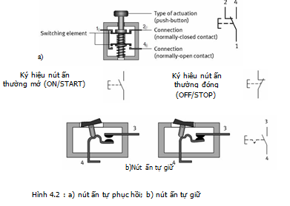
1.2.2. Công tắc hành trình điện-cơ
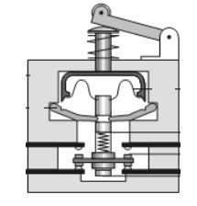
Hình 4.3. Cấu tạo công tắc hành trình điện cơ
Ví dụ về nguyên tắc tác động theo hành trình của công tắc hành trình điện cơ (hình 4.4)
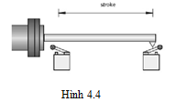
Hình 4.5 trình bày một hệ thống với một xilanh kép điều khiển bằng điện - khí nén. Mạch sử dụng hai công tắc hành trình điện- cơ ( 1S1 và 1S2);

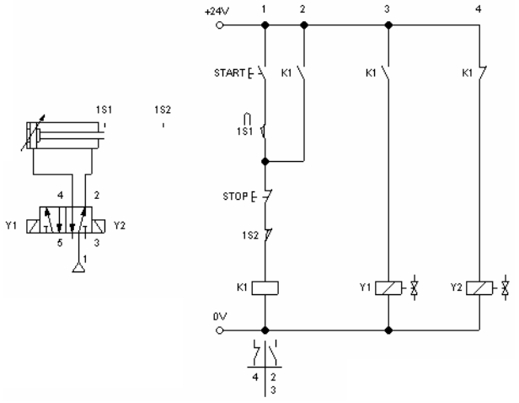
Hình 4.5: Mạch ứng dụng công tắc hành trình

1.2.3. Công tắc hành trình từ tiệm cận
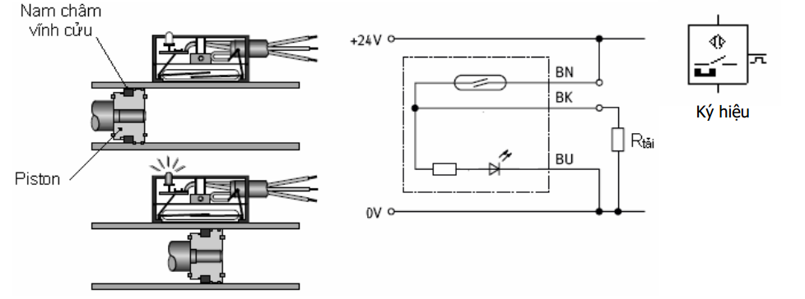
Hình 4.6: Cấu tạo, kí hiệu và cách đấu nối công tắc hành trình từ tiệm cận
Bộ tiếp điểm được làm bằng vật liệu sắt từ (Fe - Ni) và được đặt trong ống chứa khí trơ. Khi tiệm cận với từ trường của nam châm vĩnh cửu (hoặc nam châm điện), các tiếp điểm được từ hóa và hút nhau (tiếp xúc) cho dòng điện có thể chảy qua.
Vị trí lắp đặt thường gặp (hình 4.7)
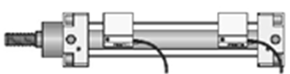
Hình 4.7: Vị trí lắp đặt công tắc hành trình từ tiệm cận
Hình 4.8 mô tả cách biểu diễn công tắc hành trình từ tiệm cận trên ký hiệu của xilanh (1B1; 1B2) và cách nối công tắc trong mạch điện điều khiển hệ thống. Các rơ le điện từ KB1, KB2 đóng vai trò trung gian mang thông tin về trạng thái của công tắc 1B1, 1B2 tương ứng.
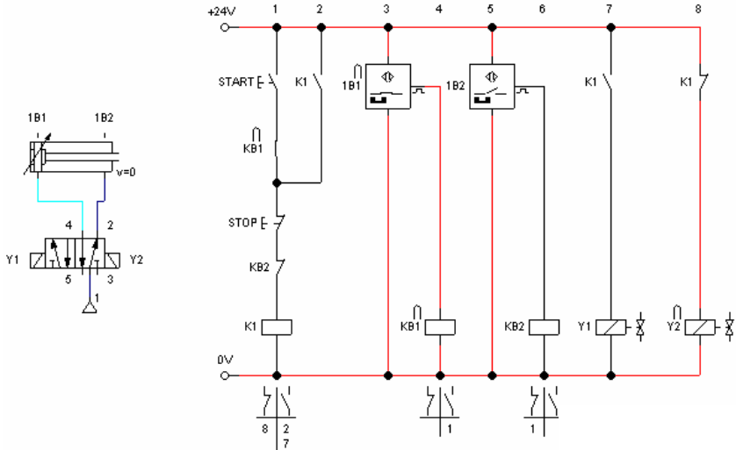
Hình 4.8: Ví dụ ứng dụng công tắc từ tiệm cận
1.2.4. Các cảm biến tiệm cận
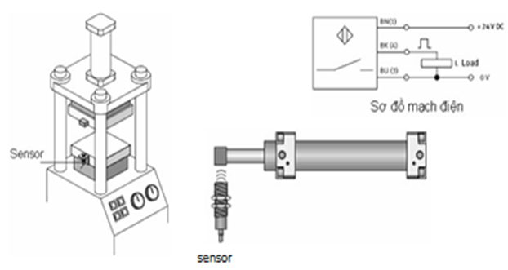
Hình 4.9: Vị trí làm việc của cảm biến tiệm cận và sơ đồ mạch điện
a. Cảm biến tiệm cận cảm ứng từ (Inductive proximity sensor) (hình 4.10)
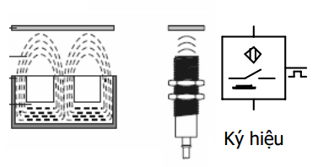
Hình 4.10: Nguyên lý hoạt động và ký hiệu
trên sơ đồ mạch điện của sensor cảm ứng từ
Các đặc trưng cơ bản của một cảm biến cảm ứng từ:
- Đối tượng phát hiện: Kim loại sắt từ.
- Khoảng cách phát hiện: 0,8 - 10mm, ( loại có độ nhạy cao nhất - max 250mm)
- Điện áp cung cấp: 10-30 VDC
- Dòng điện cung cấp ra tải: 75 - 400Ma
Nguyên lý hoạt động:
Khi vật thể bằng kim loại được đưa vào vùng tác dụng của sensor, dòng điện xoáy xuất hiện trong vật thể, nó làm suy giảm năng lượng của bộ tạo dao động(Oscillator). Điều đó dẫn đến sự thay đổi dòng điện tiêu thụ của sensor. Như vậy, hai trạng thái: suy giảm và không suy giảm dòng điện tiêu thụ của sensor dẫn đến chuyển trạng thái “có” hay “không” bằng mức xung điện áp ra.
Xem sơ đồ nguyên lý mạch điện tử của cảm biến cảm ứng từ (hình 4.11)
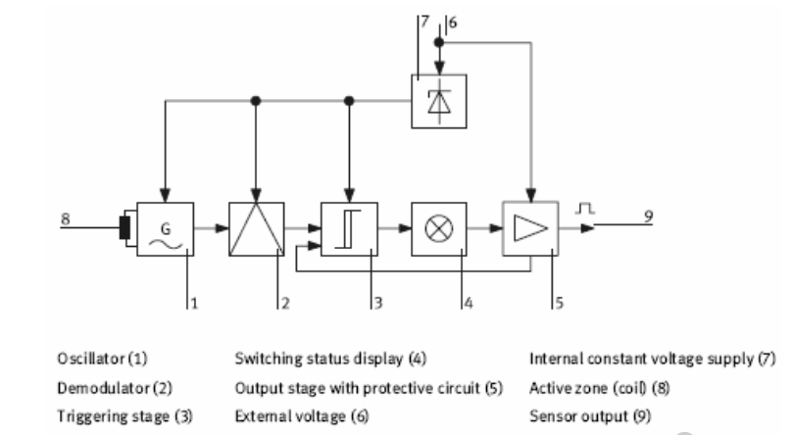
Hình 4.11: Sơ đồ nguyên lý của cảm biến cảm ứng từ
tiệm cận và sơ đồ mạch điện
b. Cảm biến tiệm cận điện dung
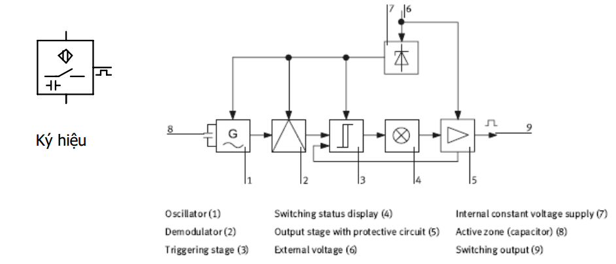
Hình 4.12: Ký hiệu và sơ đồ nguyên lý
Nguyên lý làm việc:
- Cảm biến điện dung phát hiện được các vật thể làm bằng vật liệu bất kỳ ( kim loại, đá, gỗ , nước ...).
- Khi vật thể được dẫn vào vùng tác dụng của cảm biến, điện dung của một tụ điện ( được hình thành bởi vật thể và bản cực của cảm biến) thay đổi. Điện dung này tham gia trong một mạch cộng hưởng RC của cảm biến. Trang thái cộng hưởng thay đổi dẫn đến thay đổi dòng điện tiêu thụ của cảm biến và tương ứng với “có” hay “ không có” vật thể trong vùng phát hiện của cảm biến.
c. Cảm biến tiệm cận quang (Optical proximity sensors) (hình 4.13)
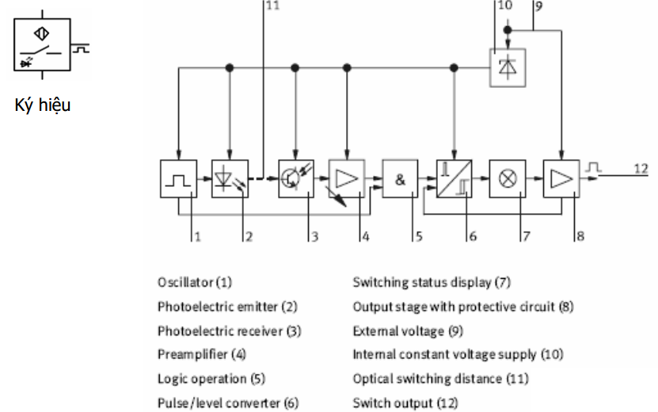
Hình 4.13: Ký hiệu và sơ đồ nguyên lý
Nguyên lý làm việc :
Bộ phận phát sẽ phát đi tia hồng ngoại bằng điôt phát quang, khi gặp vật chắn, tia hồng ngoại sẽ phản hồi lại bộ phận nhận. Như vậy ở bộ phận nhận, tia hồng ngoại phản hồi là tín hiệu kích thích tạo nên tín hiệu ra.
Tuỳ theo cách thiết lập vị trí của bộ phận phát và bộ phận nhận, người ta chia cảm biến quang thành 2 loại chính
- Cảm biến quang phản hồi (hình 4.14a)
- Cảm biến quang một chiều (hình 4.14 b)
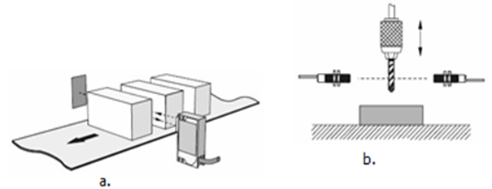
Hình 4.14: Sử dụng cảm biến quang
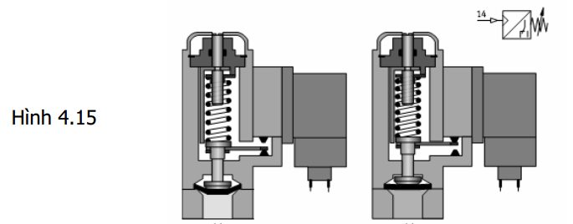
Hình 4.15
Khi áp suất khí nén vào cửa 14 vượt giá trị đặt, bộ tiếp điểm chuyển mạch chuyển trạng thái mạch điện. Mạch ứng dung (hình 4.16), tiếp điểm của bộ chuyển đổi này được gửi vào mạch điện như hình vẽ.
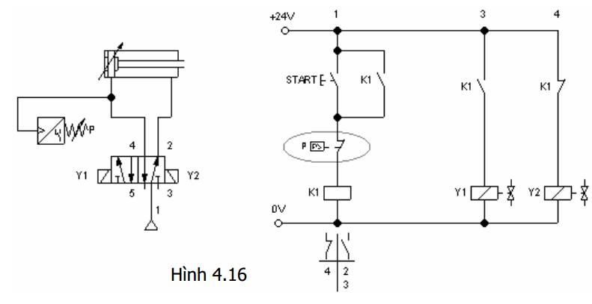
1.2.5. Bộ chuyển đổi áp suất - điện vạn năng
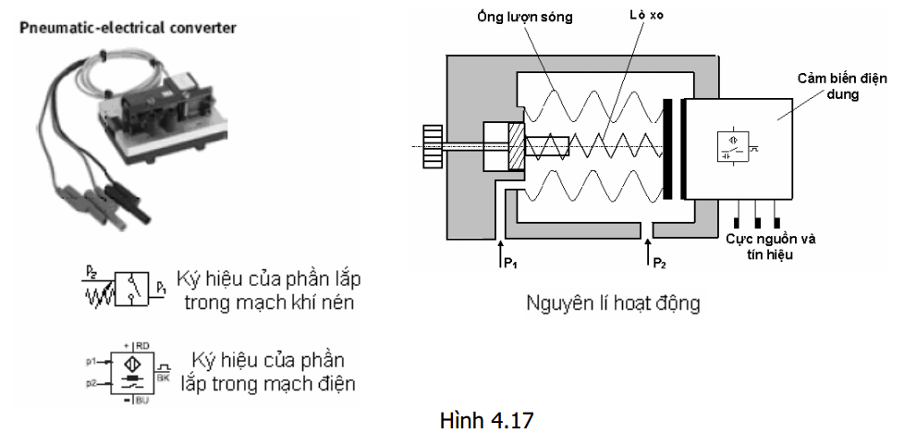
Nguyên lý làm việc:
- Chức năng chuyển đổi tín hiệu khí nén ( áp suất dư) - điện.
Khi cổng P₁ được nối với điểm có áp suất , cổng P₂ để thông với khí quyển. Áp suất P₁ được đưa vào ống lượn sóng và gây lên lực tác dụng cùng với lực đàn hồi của lò xo lên mặt đáy ống khiến cho khoảng cách gây hiệu ứng điện dung thay đổi. Nhiệm vụ của cảm biến điện dung là tạo ra tín hiệu điện dạng tương tự hoặc nhị phân đưa ra ngoài. Có thể đặt được giá trị tác động theo ý muốn thông qua lực đàn hồi của lò xo.
Nguyên lý làm việc này cũng được dùng để giải thích tương tự cho hai chức năng dưới đây:
- Chức năng chuyển đổi tín hiệu khí nén (áp suất chân không) - điện.Khi P₂ nối với điểm có áp suất chân không, cổng P₁ để thông với khí quyển.
- Chức năng chuyển đổi tín hiệu khí nén (độ chênh lệch áp suất ) - điện.Khi cả hai cổng P₁, P₂ được nối với hai điểm có áp suất khác nhau, hiệu P₁-P₂ sẽ được kiểm soát.
Ví dụ ứng dụng bộ chuyển đổi áp suất khí nén - điện FESTO - ARL-2N-PEV,các thông số kĩ thuật:
P₁ 0.25/8bar
P₂ -0.2/-0.8bar
∆P= P₁-P₂ -0.95/8bar
Tần số đóng mở 70Hz
Dòng điện 400mA
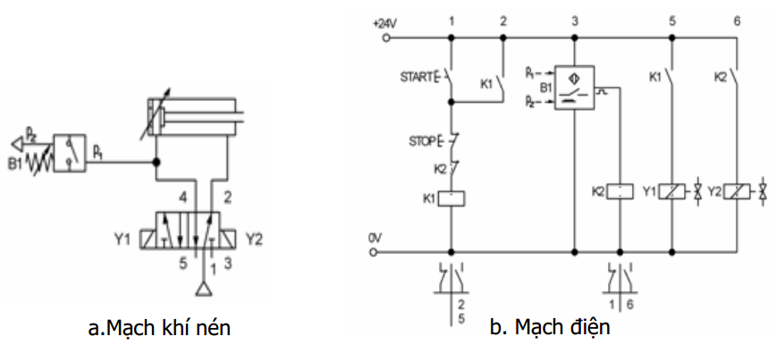
Hình 4.18

1.3. Phần tử xử lý tín hiệu
Các phần tử xử lí tín hiệu được dùng trong hệ điều khiển điện- khí nén rất đa dạng, ví dụ như các mạch điện tử, máy tính số… tuy nhiên trong nhiều trường hợp đơn giản chúng ta dùng Rơle điện từ (Relay)
1.3.1. Rơ le điện từ (hình 4.19)
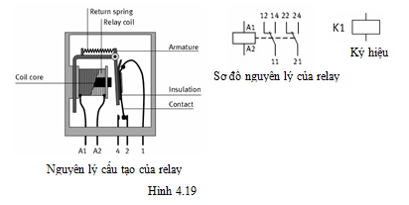
1.3.2. Rơ le thời gian
Rơle thời gian còn gọi là các bộ định thời (Timer) thực hiện bằng khí nén đã được trình bày ở chương 3. Trong cấu trúc hệ điều khiển bằng điện- khí nén, người ta có thể sử dụng các timer thực hiện bằng điện tử, điện từ hay kết hợp các linh kiện điện tử với rơle điện từ, dưới đây trình bày hai kiểu rơle thời gian loại này:
Hình 4.20 là rơle trễ đóng ( Delay ON)
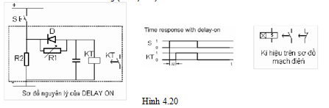
Hình 4.21 biểu diễn rơle trễ ngắt ( Delay OFF)
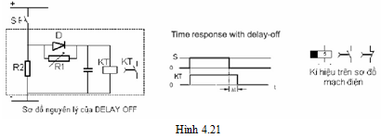

1.4. Nguồn cung cấp
Trong thực tế, phần lớn các phần tử điện- khí nén trong hệ thống được chế tạo với nguồn cung cấp là nguồn một chiều có điện áp 24V (hình 4.22)
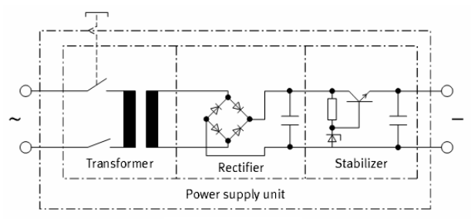
Hình 4.22

2. Một số cấu trúc điều khiển điện - khí nén

2.1. Cách biểu diễn sơ đồ hệ thống
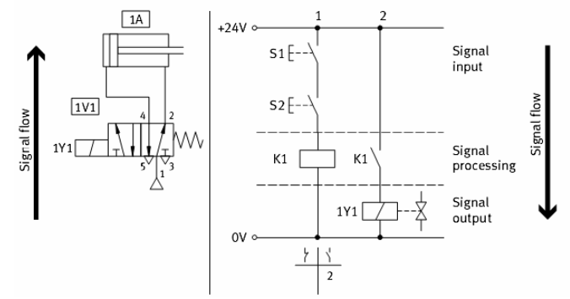
Hình 4.23 mô tả sơ đồ hệ thống điều khiển điện - khí nén. Trong đó, phần mạch lực khí nén: thường bao gồm mạch cung cấp, đảo chiều và khống chế lưu lượng khí nén cho cơ cấu chấp hành, được thiết kế tương tự như hệ thống điều khiển bằng khí nén.
Còn đối với mạch điều khiển được quy ước vẽ từ trên xuống theo thứ tự: lớp đưa tín hiệu vào; lớp xử lý tín hiệu và dưới cùng là lớp tín hiệu ra (các cuộn dây điện từ của van đảo chiều).

2.2. Điều khiển trực tiếp
Khi ấn nút S1, dòng điện chảy trực tiếp qua cuộn dây điện từ 1Y1 của van, tác dụng điện - từ làm chuyển mạch van khí nén 1V1, nguồn khí nén chảy từ 1 qua 2 cung cấp cho Xilanh 1A. Khi thôi ấn nút S1, dòng điện qua 1Y1 không tồn tại, van 1V1 trỏ về trạng thái ban đầu vốn có (hình 4.24)

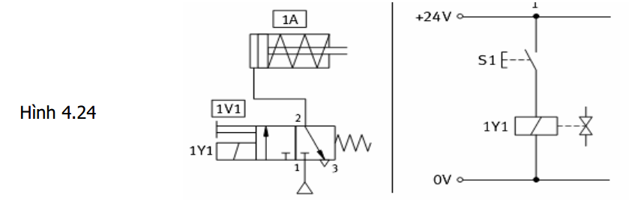

2.3. Điều khiển gián tiếp
Tác động điều khiển gián tiếp thông qua rơ le điện từ K1
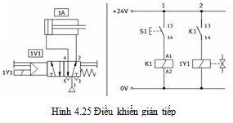

2.4. Mạch tự duy trì
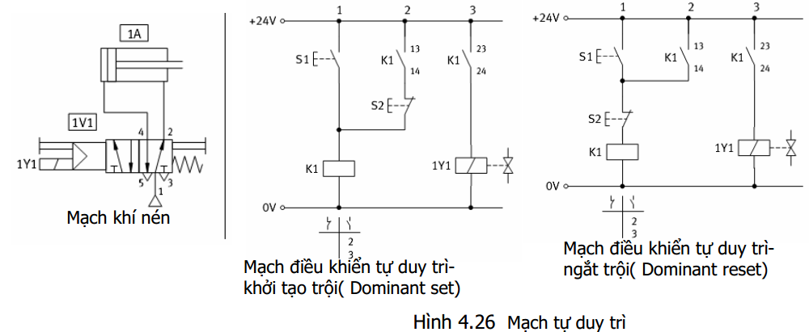

2.5. Điều khiển tự động theo hành trình
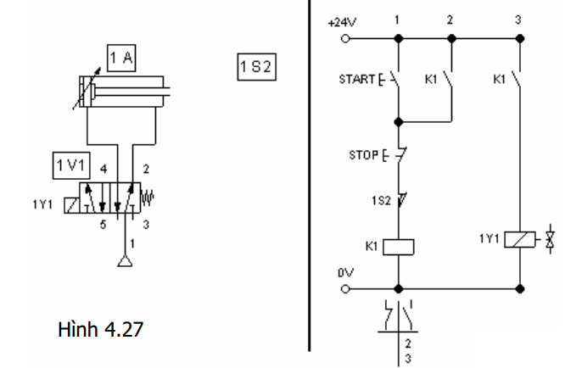
Ấn nút khởi động (START), rơ le K1 tác động và tự duy trì bằng tiếp điểm K1(cột 2); tiếp điểm thường mở K1 ( cột 3) đóng lại cấp nguồn cho cuộn dây điện từ 1Y1 để mở van đảo chiều 1V1 ( khí nén 1Æ4) đẩy cần piston đi ra. Khi ra đến vị trí mong muốn (nơi đặt công tắc hành trình 1S2), 1S2 bị tác động, tiếp điểm 1S2 trong mạch điều khiển ngắt mạch của K1, van 1V1 trở về trạng thái ban đầu ( 1Æ2), piston lùi về. Mạch điều khiển cũng cho phép đưa cần piston lùi về từ bất kì vị trí nào khi ấn nút STOP.

2.6. Điều khiển theo hành trình và áp suất
Mạch điều khiển hình 4.28a được thiết kế với các chú ý sau đây:
- Do van 1V1 là van 5/2 -xung nên không cần thiết phải dùng mạch tự duy trì;
- 1B1 là công tắc chuyển đổi áp suất-điện: gồm mạch khí nén nối vào đường ống cung cấp khí nén cho xi lanh và mạch điện nối trong mạch điều khiển;
- Công tắc 1B2 là công tắc từ tiệm cận;
- Các công tắc 1B1 và 1B2 hoặc phải nhờ hai rơ le K2 và K3 làm trung gian ( như trong hình 4.28a) hoặc nối nối tiếp qua K2 như trong hình 4.28b để thỏa mãn điều kiện: piston chỉ được điều khiển lùi về khi thỏa mãn đồng thời hai yếu tố vừa đạt áp suất nén cần thiết ( quy định bởi 1B1) vừa đạt hành trình quy định bởi 1B2.
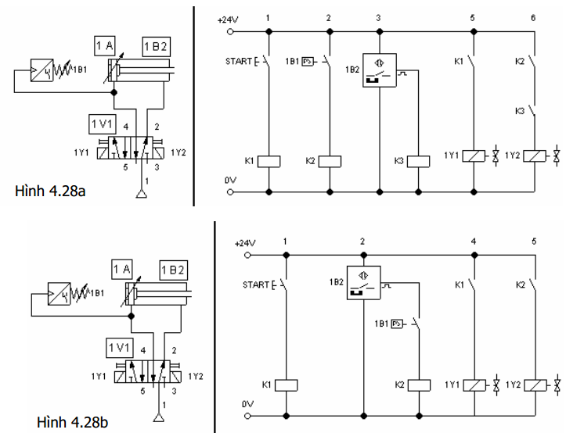

2.7. Điều khiển theo hành trình và thời gian
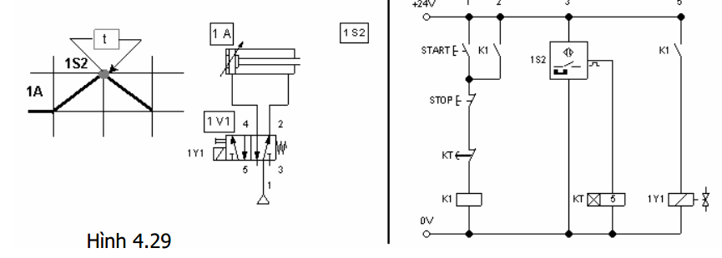
Hình 4.29 trình bày sơ đồ điều khiển hệ thống, ví dụ như có yêu cầu khi cần piston ra hết hành trình, cần thiết phải lưu lại một thời gian nào đó rồi tự động lùi về. Vì trong truyền động khí nén, tốc độ cơ cấu chấp hành thường phụ thuộc vào nhiều yếu tố và vì vậy khó duy trì ổn định nên thường áp dụng điều khiển theo thời gian tại các điểm dừng

2.8. Điều khiển theo cấu trúc tầng điện
Phương pháp thiết kế mạch điều khiển điện-khí nén theo tầng cũng được xây dựng dựa trên những nguyên tắc đã nêu như đối với thiết kế điều khiển bằng khí nén theo tầng. Cấu trúc mạch hệ thống được chia thành hai phần cơ bản : mạch hệ thống khí nén và mạch điều khiển ( như đã trình bày trên hình 4.23). Thiết kế cấu trúc điều khiển theo tầng được thực hiện trong mạch điện, vì vậy các phần tử chuyển đổi tầng sẽ là các rơle điện từ và các tín hiệu điều khiển dạng số là những tín hiệu điện áp hay dòng điện. Tuy nhiên hoàn toàn có thể áp dụng cho các công cụ lập trình khác như PLC hay vi điều khiển.
Cụ thể, có thể tóm tắt lại các bước như sau:
Bước 1: Lập sơ đồ hành trình bước
Bước 2: Phân chia tầng
Bước 3: Chọn van đảo chiều và các phần tử khí nén để thiết kế mạch khí nén. Bước 4: Thiết kế tầng điều khiển, gồm các phần tử chính yếu:
- Phần tử chuyển tầng là các rơ le điện từ, số rơle điện từ dành cho chuyển tầng bằng n-1 (n: số tầng).
- Số tín hiệu chuyển tầng bằng số tầng.
- Các tín hiệu còn lại không tham gia chuyển tầng sẽ nằm trong tầng và dùng để điều khiển trực tiếp van đảo chiều trong bước thực hiện.
Hình 4.30 biểu diễn mạch điều khiển 2 tầng (Line 1, Line 2).
Rơ le K1 làm nhiệm vụ chuyển tầng;
Các tín hiệu chuyển tầng gồm E₁ thiết lập tầng 1; E₂ dành thiết lập tầng 2
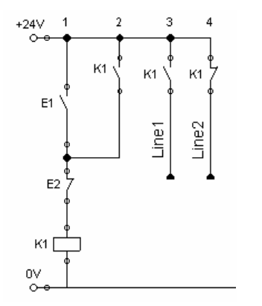
Hhhh 4.30: Mạch điều khiển 2 tầng
Hình 4.31 biểu diễn mạch điều khiển 3 tầng (Line 1, Line 2 và Line 3).
Các rơ le K1, K2 làm nhiệm vụ chuyển tầng; Các tín hiệu chuyển tầng: E₁ thiết lập tầng 1; E₂ thiết lập tầng 2 và E₃ - tầng 3.
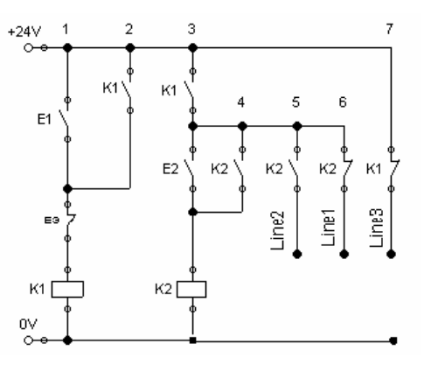
Hình 4.31: Mạch điều khiển 3 tầng
Tương tự, tạo ra n tầng điện thì dùng n-1 rơle điều khiển (hình 4.32)
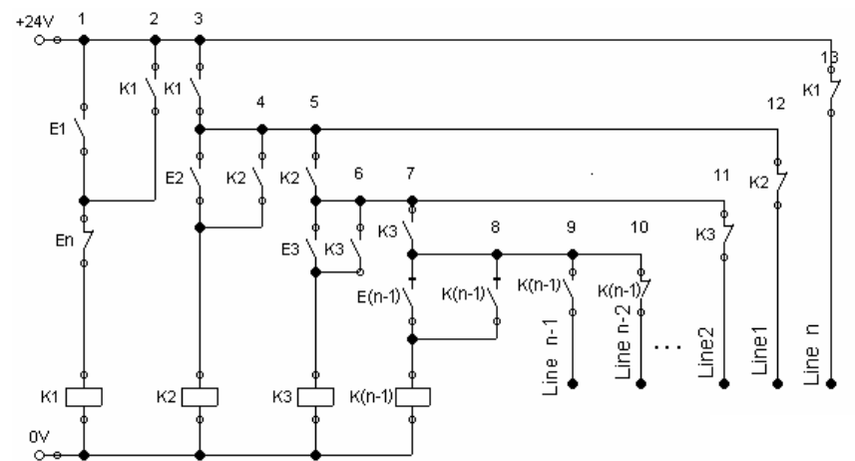
Hình 4.32: Mạch điều khiển n tầng
Các ví dụ:
1. Thiết kế theo tầng điện- khí nén cho hệ thống hai xi lanh hoạt động theo biểu đồ hành trình bước như hình vẽ.
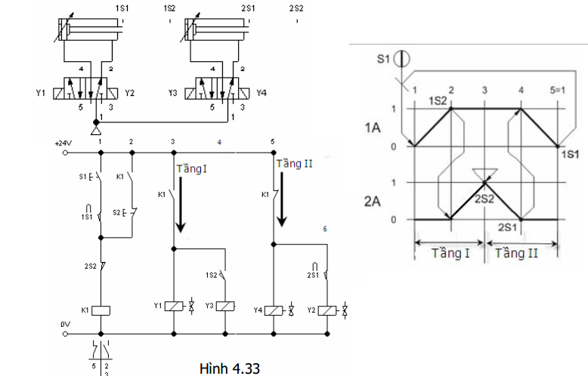
Trong ví dụ này, rơle K₁ đảm nhiệm chuyển tầng. Các tín hiệu chuyển tầng được cấp từ cụm (S1^1S1) và công tắc hành trình 2S2. Các tín hiệu được cấp từ 1S2 (thuộc tầng I) và 2S1(thuộc tầng II) dùng cho điều khiển trực tiếp Y3 và Y2 ( hình 4.33).
2. Thiết kế theo tầng điện-khí nén cho hệ thống có biểu đồ hành trình bước cho trong hình 4.34.
Nhận thấy rằng hệ thống khí nén hoàn toàn tương tự như đối với ví dụ 1. Tuy nhiên, để nhận được biểu đồ chuyển động hoàn toàn không tương tự, chắc chắn phần mạch điều khiển sẽ phải được thiết kế theo cấu trúc khác. Mạch điều khiển được thiết kế theo 2 tầng như hình 4.34. Tín hiệu chuyển tầng gồm: E₁ = 1S2 ; E₂=2S2. Cụm tín hiệu khởi động chu trình: (S₁^2S1) được đặt trong tầng II
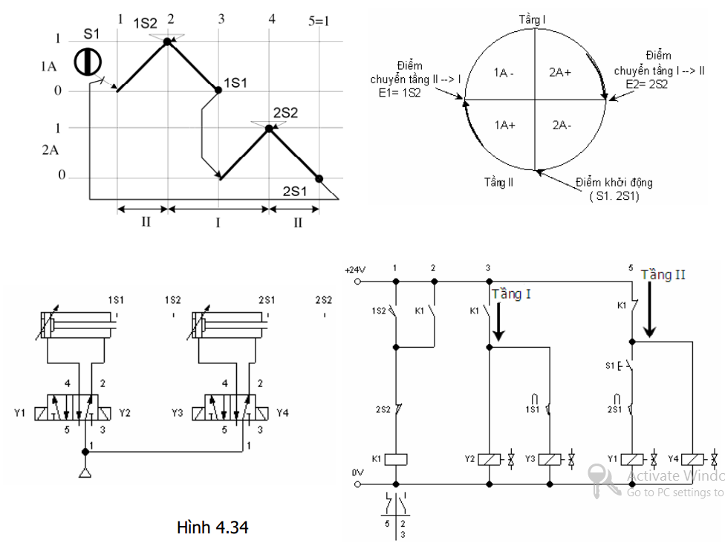

TÀI LIỆU THAM KHẢO

[1]. Nguyễn Ngọc Phương, Huỳnh Nguyên Hoàng. Hệ thống điều khiển bằng thủy lực. Nhà xuất bản Giáo dục, 2010.
[2]. Trần Thế San, Trần Thị Kim Lang. Khí nén và Thủy lực. Nhà xuất bản Khoa học và Kỹ thuật, 2015
[3]. Trần Ngọc Hả, Trần Xuân Tùy. Hệ thống truyền động Thủy lực và khí nén. Nhà xuất bản Xây dựng, 2013.
[4]. PGS.TS Bùi Hải Triều. Giáo trình truyền động thủy lực và khí nén. Nhà xuất bản Giáo dục, 2006.
[5]. Chu Viết Long. Điều khiển khí nén và thủy lực. Nhà xuất bản Thông tin và Truyền Thông, 2016.

